SpringMVC简介

MVC架构
MVC 是一种著名的设计模式，特别是在 Web 应用程序领域。模式全都是关于将包含业务数据的模块与显示模块的视图解耦的。这是怎样发生的？视图（例如，JSP 页面）怎样能够与其模型（例如，包含数据的 JavaBean）解耦？记得这句格言么？一个层次的重定向几乎可以解决计算机业中的所有问题。确实，在模型和视图之间引入重定向层可以解决问题。此重定向层是控制器。控制器将接收请求，执行更新模型的操作，然后通知视图关于模型更改的消息。依赖于模型的状态并且依赖于请求的控制器可以决定要显示哪个视图。
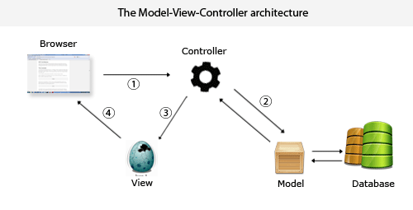

- 浏览器发送请求到控制器(这里要知道控制器的作用)
- 控制器不处理请求的具体业务，而是交给模型层来处理接着去访问数据库
- 模型层将处理好的结果返回给控制层
- 控制层将逻辑视图响应给浏览器(浏览器显示的是渲染过的视图)

MVC（Model-View-Controller）三元组的概念：
- Model（模型）：数据模型，提供要展示的数据，因此包含数据和行为，可以认为是领域模型或 JavaBean 组件（包含数据和行为），不过现在一般都分离开来：Value Object（数据） 和 服务层（行为）。也就是模型提供了模型数据查询和模型数据的状态更新等功能，包括数据和业务。
- 领域模型javaBean组件等价于 域模型层 + 业务逻辑层 + 持久层(M)
- View(视图):负责进行模型的展示，一般就是我们见到的用户界面，客户想看到的东西(V)。
- Controller(控制器):接收用户请求，委托给模型进行处理（状态改变），处理完毕后把返回的模型数据返回给视图(C)

springMVC架构
SpringMVC是Spring框架的一个模块，Spring和SpringMVC无需通过中间整合层进行整合。SpringMVC是基于MVC架构的WEB框架。
SpringMVC框架是一个基于请求驱动的Web框架，使用了前端控制器模式来进行设计，再根据请求映射规则分发给相应的页面控制器（动作/处理器）进行处理。首先让我们来整体看一下Spring Web MVC请求的处理流程。

SpringMVC请求处理流程
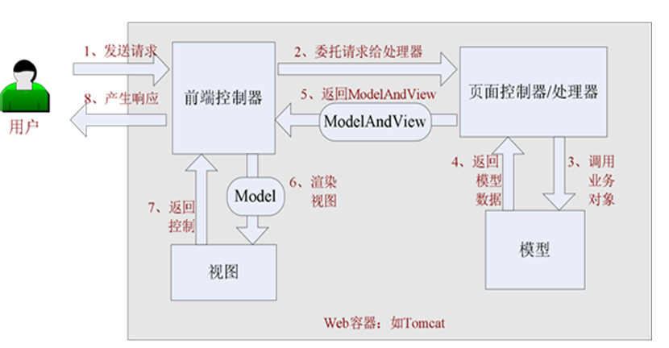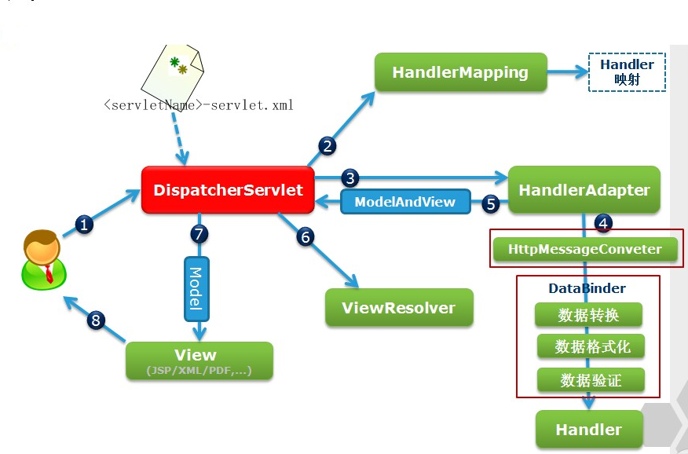
对工作原理解释说明：
- 用户发送请求到springmvc框架提供的DispatcherServlet 这个前端控制器
- 前端控制器会去找处理器映射器(HandlerMapping)，处理器映射器根据请求url找到具体的处理器，生成处理器对象及处理器拦截器(如果有则生成)一并返回给DispatcherServlet 。
- 根据处理器映射器返回的处理器，DispatcherServlet 会找“合适”的处理器适配器(HandlerAdapter)
- 处理器适配器HandlerAdapter会去执行处理器(Handler开发的时候会被叫成Controller也叫后端控制器) 执行之前会有转换器、数据绑定、校验器等等完成上面这些才会去真正执行Handler
- 后端控制器Handler执行完成之后返回一个ModelAndView对象
- 处理器适配器HandlerAdapter会将这个ModelAndView返回前端控制器DispatcherServlet。前端控制器会将ModelAndView对象交给视图解析器ViewResolver。
- 视图解析器ViewResolver解析ModelAndView对象之后返回逻辑视图。
- 前端控制器DispatcherServlet对逻辑视图进行渲染(数据填充)之后返回真正的物理View并响应给浏览器。
对组件说明：
- DispatcherServlet：前端控制器
用户请求到达前端控制器，相当于MVC中的C，而DispatcherServlet是整个流程的核心，它来调用其他组件来处理用户的请求，前端控制器的存在降低了其他组件之间的耦合度。
- HandlerMapping：处理器映射器
它的作用就好比去看电影要拿着电影票根据电影票上面的座位号找到座位，其中座位就是Handler，电影票以及上面的座位号就是URL
HandlerMapping 负责根据用户请求找到Handler即处理器，springmvc提供了不同的映射器实现不同的映射方式，例如：配置文件方式，实现接口方式，注解方式等。
- HandlerAdapter：处理器适配器
通过HandlerAdapter对处理器进行执行，这是适配器模式的应用，通过适配器可以对更多类型的处理器进行执行。
播放的电影是3D的你看不清楚，因此电影院跟你说你要想看清电影就必须戴3D眼镜。也就是说Handler满足一定的要求才可以被执行。
- Handler：后端控制器
Handler是后端控制器，在前端控制器的控制下后端控制器对具体的用户请求进行处理，Handler涉及到具体的用户业务请求，所以一般情况下需要程序员根据业务需求开发.
- ViewResolver：视图解析器
ViewResolver负责将处理结果生成View视图,ViewResolver首先根据逻辑视图名解析成物理视图名即具体的页面地址，再生成View视图对象，最后对View进行渲染将处理结果通过页面展示给用户。

springMVC的强大之处
- Spring MVC 实现了即有的 MVC 核心概念。它为控制器和处理程序提供了大量与此模式相关的功能。并且当向 MVC 添加反转控制（Inversion of Control，IoC）时，它使应用程序高度解耦，提供了通过简单的配置更改即可动态更改组件的灵活性。Spring MVC 为您提供了完全控制应用程序的各个方面的力量。
- Spring 的 Web MVC 模块是围绕 DispatcherServlet 而设计的。DispatcherServlet 给处理程序分派请求，执行视图解析，并且处理语言环境和主题解析，此外还为上传文件提供支持。
- DispatcherServlet 通过使用处理程序映射来决定哪一个处理程序应当处理传入的请求。处理程序映射只是用于标识使用哪一个处理程序来处理特定 URL 模式的映射。处理程序是只有一种方法 ModelAndView handleRequest(request,response) 的控制器接口的实现。Spring 还有一些可用的高级处理程序实现；其中一个重要的高级处理程序实现是 SimpleFormController，它提供了将命令对象绑定到表单、对其执行验证等功能。

springMVC优势
- 清晰的角色划分：
- 前端控制器（DispatcherServlet）
- 请求到处理器映射（HandlerMapping）
- 处理器适配器（HandlerAdapter）
- 视图解析器（ViewResolver）
- 后端控制器（Handler）
- 验证器（ Validator）
- 命令对象（Command 请求参数绑定到的对象就叫命令对象）
- 表单对象（Form Object 提供给表单展示和提交到的对象就叫表单对象）
2、分工明确，而且扩展点相当灵活，可以很容易扩展，虽然几乎不需要；
3、由于命令对象就是一个POJO，无需继承框架特定API，可以使用命令对象直接作为业务对象；
4、和Spring 其他框架无缝集成，是其它Web框架所不具备的；
5、可适配，通过HandlerAdapter可以支持任意的类作为处理器；
6、可定制性，HandlerMapping、ViewResolver等能够非常简单的定制；
7、功能强大的数据验证、格式化、绑定机制；
8、利用Spring提供的Mock对象能够非常简单的进行Web层单元测试；
9、本地化、主题的解析的支持，使我们更容易进行国际化和主题的切换。
10、强大的JSP标签库，使JSP编写更容易。
……还有比如RESTful风格的支持、简单的文件上传、约定大于配置的契约式编程支持、基于注解的零配置支持等等。

入门程序

创建maven web工程

工程结构图
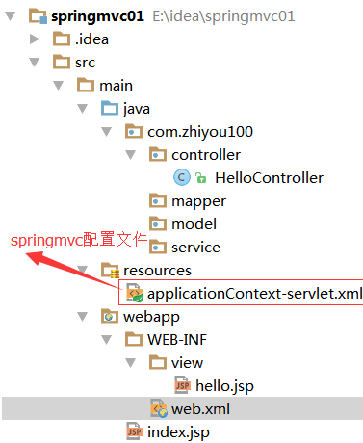

配置pom.xml文件
<project xmlns="http://maven.apache.org/POM/4.0.0" xmlns:xsi="http://www.w3.org/2001/XMLSchema-instance"
xsi:schemaLocation="http://maven.apache.org/POM/4.0.0 http://maven.apache.org/maven-v4_0_0.xsd">
<modelVersion>4.0.0</modelVersion>
<groupId>com.zhiyou100</groupId>
<artifactId>springmvc01</artifactId>
<packaging>war</packaging>
<version>1.0-SNAPSHOT</version>
<dependencies>
<!-- junit start-->
<dependency>
<groupId>junit</groupId>
<artifactId>junit</artifactId>
<version>4.12</version>
<scope>test</scope>
</dependency>
<!-- junit end-->
<!--spring start-->
<dependency>
<groupId>org.springframework</groupId>
<artifactId>spring-context</artifactId>
<version>4.3.4.RELEASE</version>
</dependency>
<dependency>
<groupId>org.springframework</groupId>
<artifactId>spring-aspects</artifactId>
<version>4.3.4.RELEASE</version>
</dependency>
<dependency>
<groupId>org.springframework</groupId>
<artifactId>spring-jdbc</artifactId>
<version>4.3.4.RELEASE</version>
</dependency>
<dependency>
<groupId>org.springframework</groupId>
<artifactId>spring-web</artifactId>
<version>4.3.4.RELEASE</version>
</dependency>
<dependency>
<groupId>org.springframework</groupId>
<artifactId>spring-webmvc</artifactId>
<version>4.3.4.RELEASE</version>
</dependency>
<dependency>
<groupId>org.springframework</groupId>
<artifactId>spring-test</artifactId>
<version>4.3.4.RELEASE</version>
<scope>test</scope>
</dependency>
<!-- Servlet -->
<dependency>
<groupId>javax.servlet</groupId>
<artifactId>javax.servlet-api</artifactId>
<version>3.0.1</version>
<scope>provided</scope>
</dependency>
<!-- JSP -->
<dependency>
<groupId>javax.servlet.jsp</groupId>
<artifactId>jsp-api</artifactId>
<version>2.2</version>
<scope>provided</scope>
</dependency>
<!-- JSTL -->
<dependency>
<groupId>javax.servlet</groupId>
<artifactId>jstl</artifactId>
<version>1.2</version>
<scope>runtime</scope>
</dependency>
</dependencies>
<build>
<finalName>springmvc01</finalName>
</build>
</project>

修改web.xml内容，修改为servlet3.0规范
<?xml version="1.0" encoding="UTF-8"?>
<web-app xmlns="http://java.sun.com/xml/ns/javaee" xmlns:xsi="http://www.w3.org/2001/XMLSchema-instance"
xsi:schemaLocation="http://java.sun.com/xml/ns/javaee
http://java.sun.com/xml/ns/javaee/web-app_3_0.xsd"
version="3.0">
</web-app>

在src/main/resources目录下创建applicationContext-servlet.xml
<beans xmlns="http://www.springframework.org/schema/beans"
xmlns:xsi="http://www.w3.org/2001/XMLSchema-instance"
xsi:schemaLocation="http://www.springframework.org/schema/beans
http://www.springframework.org/schema/beans/spring-beans-3.1.xsd">
</beans>

配置DispatcherServlet前端控制器
DispatcherServlet：前端控制器
用户请求首先到达前端控制器， DispatcherServlet是整个流程的核心，它来调用其他组件来处理用户的请求，前端控制器的存在降低了其他组件之间的耦合度
在web.xml文件中添加如下配置：
<?xml version="1.0" encoding="UTF-8"?>
<web-app xmlns="http://java.sun.com/xml/ns/javaee" xmlns:xsi="http://www.w3.org/2001/XMLSchema-instance"
xsi:schemaLocation="http://java.sun.com/xml/ns/javaee
http://java.sun.com/xml/ns/javaee/web-app_3_0.xsd"
version="3.0">
<!-- DispatcherServlet：前端控制器 配置前端控制器servlet -->
<servlet>
<servlet-name>springmvc</servlet-name>
<servlet-class>org.springframework.web.servlet.DispatcherServlet</servlet-class>
<!--加载前端控制器配置文件 上下文配置位置-->
<init-param>
<!--contextConfigLocation：指定springmvc配置的加载位置，
如果不指定则默认加 载WEB-INF/[DispatcherServlet的Servlet名字]-servlet.xml(例如springmvc-servlet.xml)。
-->
<param-name>contextConfigLocation</param-name>
<param-value>classpath:applicationContext-servlet.xml</param-value>
</init-param>
<!-- 表示随WEB服务器启动 -->
<load-on-startup>1</load-on-startup>
</servlet>
<servlet-mapping>
<servlet-name>springmvc</servlet-name>
<!-- 可以拦截二种请求
第一种：拦截固定后缀的url，比如设置为 *.do、*.action，
例如：/user/add.action 此方法最简单,不会导致静态资源（jpg,js,css）被拦截
第二种：拦截所有 设置为/，
例如：/user/add /user/add.action此方法可以实现REST风格的url
很多互联网类型的应用使用这种方式.但是此方法会导致静态文件(jpg,js,css)被拦截后不能正常显示.需要特殊处理
错误设置：拦截所有,设置为/*，此设置方法错误,因为请求到Action,
当action转到jsp时再次被拦截,提示不能根据jsp路径mapping成功.
-->
<url-pattern>/</url-pattern>
</servlet-mapping>
</web-app>
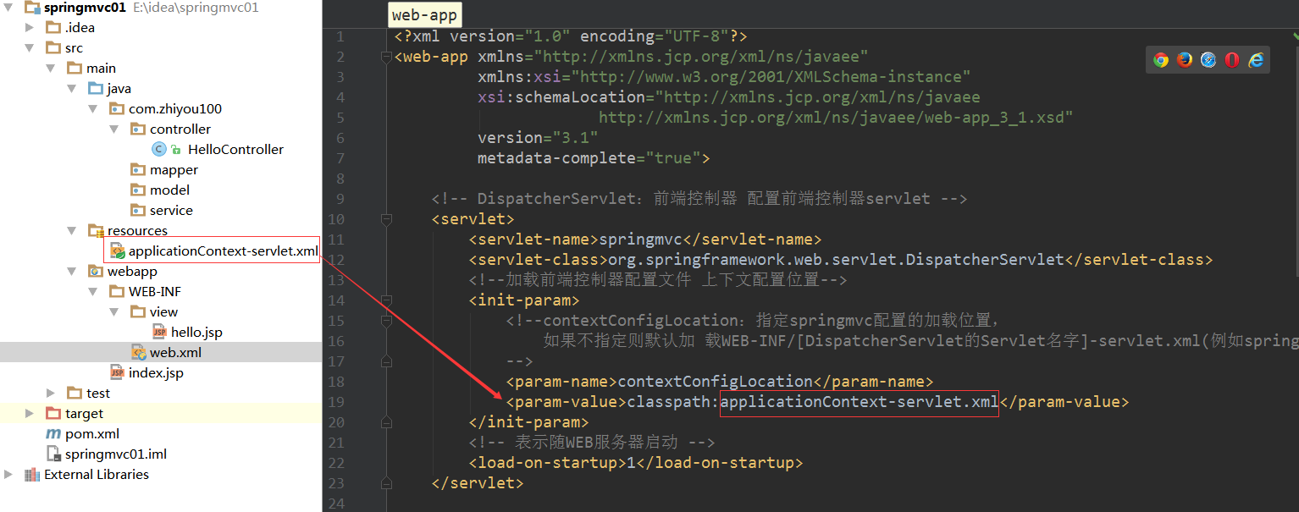

配置HandlerMapping处理器映射器
HandlerMapping：处理器映射器
它的作用就好比去看电影要拿着电影票根据电影票上面的座位号找到座位其中座位就是Handler，电影票以及上面的座位号就是URL
HandlerMapping 负责根据用户请求找到Handler即处理器，springmvc提供了不同的映射器实现不同的映射方式，例如：配置文件方式，实现接口方式，注解方式等。
在applicationContext-servlet.xml添加处理映射器的配置
<beans xmlns="http://www.springframework.org/schema/beans"
xmlns:xsi="http://www.w3.org/2001/XMLSchema-instance"
xsi:schemaLocation="http://www.springframework.org/schema/beans
http://www.springframework.org/schema/beans/spring-beans.xsd">
<!-- 处理器映射器 -->
<!-- 根据bean的name进行查找Handler处理器 将请求的url配置在bean的name中 -->
<!-- 这是一个默认的映射处理器,即使不配置，那么也是默认就是这个 -->
<bean class="org.springframework.web.servlet.handler.BeanNameUrlHandlerMapping"/>
</beans>

配置HandlerAdapter处理器适配器
HandlerAdapter：处理器适配器
通过HandlerAdapter对Handler(控制器)进行适配，通过适配器可以对更多类型的处理器进行适配。
播放的电影是3D的你看不清楚，因此电影院跟你说你要想看清电影就必须戴3D眼镜。也就是说Handler满足一定的要求才可以被执行。
在applicationContext-servlet.xml添加适配器的配置
<!-- HandlerAdapter适配器 -->
<!-- 注意：这个适配器不是必须配置的，这是默认的、他在servlet容器已启动就被加载-->
<bean class="org.springframework.web.servlet.mvc.SimpleControllerHandlerAdapter"/>

开发Handler后端控制器
Handler：后端控制器
Handler是后端控制器，在前端控制器的控制下后端控制器对具体的用户请求进行处理，Handler涉及到具体的用户业务请求，所以一般情况下需要程序员根据业务需求开发.

创建HelloController类
自定义的HelloController类需要实现springmvc的org.springframework.web.servlet.mvc.Controller接口
package com.zhiyou100.controller;
import org.springframework.web.servlet.ModelAndView;
import org.springframework.web.servlet.mvc.Controller;
import javax.servlet.http.HttpServletRequest;
import javax.servlet.http.HttpServletResponse;
public class HelloController implements Controller {
@Override
public ModelAndView handleRequest(HttpServletRequest request,
HttpServletResponse response) throws Exception {
//1.收集参数、验证参数
//2.绑定参数到命令对象
//3.将命令对象传入业务对象进行处理
//4.选择视图返回
ModelAndView mv = new ModelAndView();
//添加模型数据，那么这个数据可以是任意的POJO对象。
mv.addObject("hello", "hello springmvc !!");//request.setAtt..(“hello”,”hello springmvc!!”)
//设置逻辑视图路径
mv.setViewName("/WEB-INF/view/hello.jsp");//
//返回模型和视图
return mv;
}
}
ModelAndView对象封装了模型数据和视图对象，有一个组件叫视图解析器，就是用来解析这个对象的，它可以把这个对象解析成两部分一个为Model另一个为View然后将model渲染到View上面（简单点就是将model里面的数据放到页面）,最终返回给用户。

配置自定义Handler控制器
在applicationContext-servlet.xml添加HelloController控制器的配置
<!-- Handler后端控制器 -->
<!-- 配置controller ,使用beanName:name="/hello.do"进行请求映射匹配-->
<bean name="/hello" class="com.zhiyou100.controller.HelloController"/>

定义一个响应页面
在WEB-INF/view/下创建hello.jsp页面
<%@ page contentType="text/html;charset=UTF-8" language="java" %>
<html>
<head>
<title>Hello SpringMVC</title>
</head>
<body>
${hello}
</body>
</html>

发布项目
在浏览器输入http://localhost:8080/hello，显示如下内容，表示配置成功
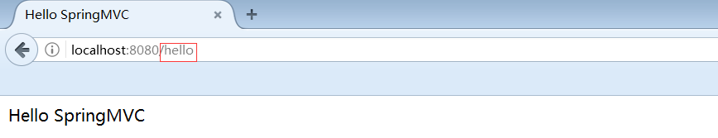

配置视图解析器
ViewResolver：视图解析器
ViewResolver负责将处理结果生成View视图,ViewResolver首先根据逻辑视图名解析成物理视图名即具体的页面地址，再生成View视图对象，最后对View进行渲染将处理结果通过页面展示给用户
在applicationContext-servlet.xml添加视图解析器的配置
<!-- 配置视图解析器 -->
<!-- InternalResourceViewResolver：支持JSP视图解析 -->
<!-- viewClass：JstlView表示JSP模板页面需要使用JSTL标签库，所以classpath中必须包含jstl的相关jar包； -->
<!-- prefix 和suffix：： -->
<!-- 前缀+逻辑视图名+后缀，逻辑视图名需要在controller中返回ModelAndView指定，比如逻辑视图名为hello，-->
<!-- 查找视图页面的前缀和后缀，则最终返回的jsp视图地址为 "WEB-INF/view/hello.jsp" -->
<bean class="org.springframework.web.servlet.view.InternalResourceViewResolver">
<property name="viewClass" value="org.springframework.web.servlet.view.JstlView"/>
<property name="prefix" value="/WEB-INF/view/"/>
<property name="suffix" value=".jsp"/>
</bean>

修改HelloController控制器
public class HelloController implements Controller {
@Override
public ModelAndView handleRequest(HttpServletRequest request,
HttpServletResponse response) throws Exception {
//1.收集参数、验证参数
//2.绑定参数到命令对象
//3.将命令对象传入业务对象进行处理
//4.选择视图返回
ModelAndView mv = new ModelAndView();
//添加模型数据，那么这个数据可以是任意的POJO对象。
mv.addObject("hello", "hello springmvc !!");
//mv.setViewName("/WEB-INF/view/hello.jsp");
//设置逻辑视图名，视图解析器会根据该名字解析到具体的视图界面
mv.setViewName("hello");
//返回模型和视图
return mv;
}
}

重复2.7章节测试过程

总结
到此HelloSpringmvc就完成了，我们主要进行了如下配置：
- 前端控制器DispatcherServlet(在web.xml文件中配置)；
- 处理器映射器HandlerMapping(可不配置，使用默认)
- 处理器适配器HandlerAdapter(可不配置，使用默认)
- 处理器(后端控制器)Handler (需要编程开发和配置)
- 视图解析器ViewResolver(只需要配置一次)
- 视图(需要编程开发)

注解

注解快速入门

新建一个maven web工程
参考2.1章节

配置applicationContext-servlet.xml
<?xml version="1.0" encoding="UTF-8"?>
<beans xmlns="http://www.springframework.org/schema/beans"
xmlns:xsi="http://www.w3.org/2001/XMLSchema-instance"
xmlns:context="http://www.springframework.org/schema/context"
xmlns:mvc="http://www.springframework.org/schema/mvc"
xsi:schemaLocation="http://www.springframework.org/schema/beans
http://www.springframework.org/schema/beans/spring-beans.xsd
http://www.springframework.org/schema/mvc
http://www.springframework.org/schema/mvc/spring-mvc.xsd
http://www.springframework.org/schema/context
http://www.springframework.org/schema/context/spring-context.xsd">
<!-- 注解扫描!!!-->
<context:component-scan base-package="com.zhiyou100"/>
<!-- 注解映射器
说明 ：对类中标记@ResquestMapping的方法进行映射，根据ResquestMapping定义的url匹配
ResquestMapping标记的方法，匹配成功返回HandlerMethod对象给前端控制器，HandlerMethod对象中封装url对应的方法Method
-->
<!--
<bean class="org.springframework.web.servlet.mvc.method.annotation.RequestMappingHandlerMapping"/>
-->
<!-- 注解适配器
说明：注解式处理器适配器，对标记@ResquestMapping的方法进行适配。
-->
<!--
<bean class="org.springframework.web.servlet.mvc.method.annotation.RequestMappingHandlerAdapter"/>
-->
<!-- springmvc使用<mvc:annotation-driven> -->
<!-- 自动加载RequestMappingHandlerMapping和RequestMappingHandlerAdapter， -->
<!-- 可用在springmvc.xml配置文件中使用<mvc:annotation-driven>替代注解处理器和适配器的配置。 -->
<mvc:annotation-driven/>
<!-- 配置视图解析器 -->
<!-- InternalResourceViewResolver：支持JSP视图解析 -->
<!-- viewClass：JstlView表示JSP模板页面需要使用JSTL标签库，所以classpath中必须包含jstl的相关jar包； -->
<!-- prefix 和suffix：查找视图页面的前缀和后缀，最终视图的址为： -->
<!-- 前缀+逻辑视图名+后缀，逻辑视图名需要在controller中返回ModelAndView指定，比如逻辑视图名为hello，-->
<!-- 则最终返回的jsp视图地址 "WEB-INF/view/hello.jsp" -->
<bean class="org.springframework.web.servlet.view.InternalResourceViewResolver">
<property name="viewClass" value="org.springframework.web.servlet.view.JstlView"/>
<property name="prefix" value="/WEB-INF/view/"/>
<property name="suffix" value=".jsp"/>
</bean>
</beans>

配置web.xml
<?xml version="1.0" encoding="UTF-8"?>
<web-app xmlns="http://xmlns.jcp.org/xml/ns/javaee"
xmlns:xsi="http://www.w3.org/2001/XMLSchema-instance"
xsi:schemaLocation="http://xmlns.jcp.org/xml/ns/javaee
http://xmlns.jcp.org/xml/ns/javaee/web-app_3_1.xsd"
version="3.1"
metadata-complete="true">
<!-- DispatcherServlet：前端控制器 配置前端控制器servlet -->
<servlet>
<servlet-name>springmvc</servlet-name>
<servlet-class>org.springframework.web.servlet.DispatcherServlet</servlet-class>
<!--加载前端控制器配置文件 上下文配置位置-->
<init-param>
<param-name>contextConfigLocation</param-name>
<param-value>classpath:applicationContext-servlet.xml</param-value>
</init-param>
<!-- 表示随WEB服务器启动 -->
<load-on-startup>1</load-on-startup>
</servlet>
<servlet-mapping>
<servlet-name>springmvc</servlet-name>
<!-- 可以拦截二种请求
第一种：拦截固定后缀的url，比如设置为 *.do、*.action，
例如：/user/add.action 此方法最简单,不会导致静态资源（jpg,js,css）被拦截
第二种：拦截所有 设置为/，
例如：/user/add /user/add.action此方法可以实现REST风格的url
很多互联网类型的应用使用这种方式.但是此方法会导致静态文件(jpg,js,css)被拦截后不能正常显示.需要特殊处理
错误设置：拦截所有,设置为/*，此设置方法错误,因为请求到Action,
当action转到jsp时再次被拦截,提示不能根据jsp路径mapping成功.
-->
<url-pattern>*.do</url-pattern>
</servlet-mapping>
</web-app>

编写HelloController
@Controller
@RequestMapping("/")
public class HelloController {
@RequestMapping("hello")
public String helloSpringmvc(){
return "hello";
}
}

编写hello.jsp页面
<%@ page contentType="text/html;charset=UTF-8" language="java" %>
<html>
<head>
<title>Hello SpringMVC</title>
</head>
<body>
Hello Springmvc Annoation
</body>
</html>

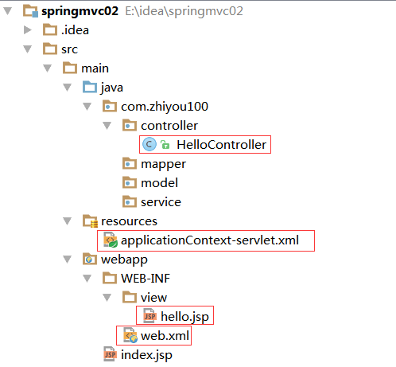

发布项目
在浏览器输入http://localhost:8080/hello.do，显示如下内容，表示配置成功
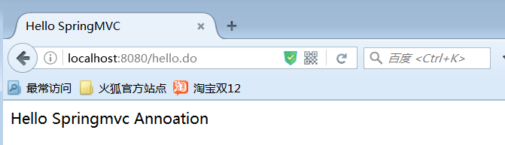

注解案例讲解

环境搭建
需求：
- 开发一个UserConrtoller控制器
- /user/list 跳转到用户列表(list.jsp)（请求转发）
- /user/add GET请求 跳转到用户新增页面(add.jsp)（请求转发）
- /user/add POST请求 保存用户信息，保存成功以后跳转到用户列表页面（重定向）
- /user/delete?id=1 删除用户信息，删除成功跳转到用户列表（重定向）

web.xml配置
<?xml version="1.0" encoding="UTF-8"?>
<web-app xmlns="http://java.sun.com/xml/ns/javaee" xmlns:xsi="http://www.w3.org/2001/XMLSchema-instance"
xsi:schemaLocation="http://java.sun.com/xml/ns/javaee
http://java.sun.com/xml/ns/javaee/web-app_3_0.xsd"
version="3.0">
<!-- DispatcherServlet：前端控制器 配置前端控制器servlet -->
<servlet>
<servlet-name>springmvc</servlet-name>
<servlet-class>org.springframework.web.servlet.DispatcherServlet</servlet-class>
<!--加载前端控制器配置文件 上下文配置位置-->
<init-param>
<param-name>contextConfigLocation</param-name>
<param-value>classpath:applicationContext-servlet.xml</param-value>
</init-param>
<!-- 表示随WEB服务器启动 -->
<load-on-startup>1</load-on-startup>
</servlet>
<servlet-mapping>
<servlet-name>springmvc</servlet-name>
<!-- 可以拦截二种请求
第一种：拦截固定后缀的url，比如设置为 *.do、*.action，
例如：/user/add.action 此方法最简单,不会导致静态资源（jpg,js,css）被拦截
第二种：拦截所有 设置为/，
例如：/user/add /user/add.action此方法可以实现REST风格的url
很多互联网类型的应用使用这种方式.但是此方法会导致静态文件(jpg,js,css)被拦截后不能正常显示.需要特殊处理
错误设置：拦截所有,设置为/*，此设置方法错误,因为请求到Action,
当action转到jsp时再次被拦截,提示不能根据jsp路径mapping成功.
-->
<url-pattern>/</url-pattern>
</servlet-mapping>
</web-app>

applicationContext-servlet.xml配置
<?xml version="1.0" encoding="UTF-8"?>
<beans xmlns="http://www.springframework.org/schema/beans"
xmlns:xsi="http://www.w3.org/2001/XMLSchema-instance"
xmlns:context="http://www.springframework.org/schema/context"
xmlns:mvc="http://www.springframework.org/schema/mvc"
xsi:schemaLocation="http://www.springframework.org/schema/beans
http://www.springframework.org/schema/beans/spring-beans.xsd
http://www.springframework.org/schema/mvc
http://www.springframework.org/schema/mvc/spring-mvc.xsd
http://www.springframework.org/schema/context
http://www.springframework.org/schema/context/spring-context.xsd">
<!-- 注解扫描-->
<context:component-scan base-package="com.zhiyou100"/>
<!-- 注解映射器
说明 ：对类中标记@ResquestMapping的方法进行映射，根据ResquestMapping定义的url匹配
ResquestMapping标记的方法，匹配成功返回HandlerMethod对象给前端控制器，HandlerMethod对象中封装url对应的方法Method
-->
<!--
<bean class="org.springframework.web.servlet.mvc.method.annotation.RequestMappingHandlerMapping"/>
-->
<!-- 注解适配器
说明：注解式处理器适配器，对标记@ResquestMapping的方法进行适配。
-->
<!--
<bean class="org.springframework.web.servlet.mvc.method.annotation.RequestMappingHandlerAdapter"/>
-->
<!-- springmvc使用<mvc:annotation-driven> -->
<!-- 自动加载RequestMappingHandlerMapping和RequestMappingHandlerAdapter， -->
<!-- 可用在springmvc.xml配置文件中使用<mvc:annotation-driven>替代注解处理器和适配器的配置。 -->
<mvc:annotation-driven/>
<!-- 配置视图解析器 -->
<bean class="org.springframework.web.servlet.view.InternalResourceViewResolver">
<property name="viewClass" value="org.springframework.web.servlet.view.JstlView"/>
<property name="prefix" value="/WEB-INF/view/"/>
<property name="suffix" value=".jsp"/>
</bean>
</beans>

用户列表

@Controller注解
@Controller注解，用于标识这个类是一个后端控制器,主要作用就是接受页面的参数，转发页面。中间的业务逻辑是调用业务类处理的这个就是MVC设计模式的思路。

创建UseController类，使用@Controller注解为后端控制器
package com.zhiyou100.controller;
import org.springframework.stereotype.Controller;
@Controller
public class UserController {
}

@RequestMapping
在UserController类中添加list()方法，调整到用户列表页面
package com.zhiyou100.controller;
import org.springframework.stereotype.Controller;
import org.springframework.web.bind.annotation.RequestMapping;
/**
* 1.@RequestMapping :除了修饰方法,还可以修饰类
* 2.在类上使用：提供初步的请求信息映射.相对于WEB应用的根目录(窄化请求)
* 3.在方法上使用：提供进一步的细分映射信息。相对于类定义处的URL。
* 若类定义处为标注@RequestMapping,则方法处的URL相对于WEB应用的根目录
*/
@Controller
@RequestMapping("/user")
public class UserController {
/**
* 跳转到用户列表页面
* @return 视图
*/
@RequestMapping("/list")
public String list() {
return "user/list";
}
}

创建list.jsp页面
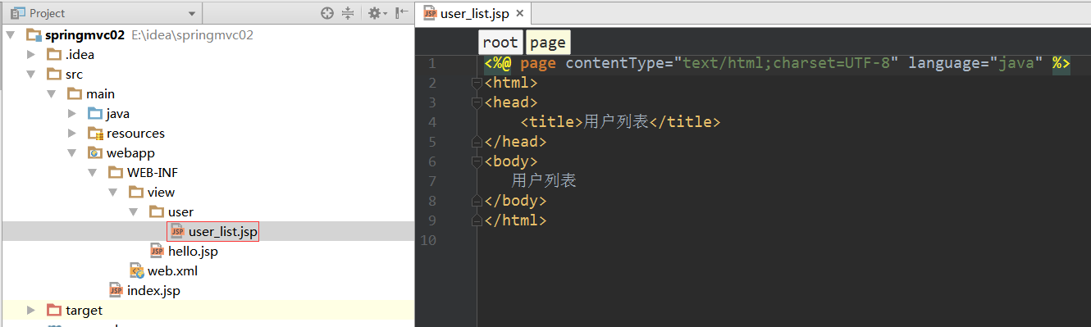

测试
用户列表地址：http://localhost:8080/user/list
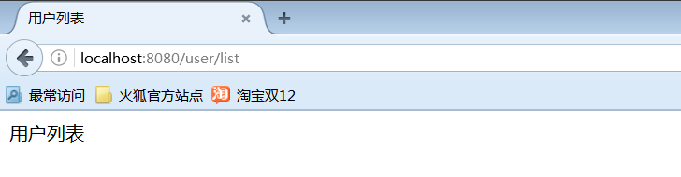

创建User类
package com.zhiyou100.model;
/**
* Created by liuqi 2016/12/4.
*/
public class User {
private String username;
private String realName;
public User() {
}
public User(String username, String realName) {
this.username = username;
this.realName = realName;
}
public String getUsername() {
return username;
}
public void setUsername(String username) {
this.username = username;
}
public String getRealName() {
return realName;
}
public void setRealName(String realName) {
this.realName = realName;
}
@Override
public String toString() {
return "User{" +
"username='" + username + '\'' +
", realName='" + realName + '\'' +
'}';
}
}

修改UserController类
@Controller
@RequestMapping("/user")
public class UserController {
/**
* 跳转到用户列表页面
* @return 视图
*/
@RequestMapping("/list")
public String list(Model model) {
List<User> list = new ArrayList<User>();
list.add(new User("zhangsan","张三"));
list.add(new User("lisi","李四"));
//模型
model.addAttribute("list",list);//request.setAttribute(list)等价
//视图
return "user/list";
}
}

修改list.jsp页面
<%@ page contentType="text/html;charset=UTF-8" language="java" %>
<%@ taglib uri="http://java.sun.com/jsp/jstl/core" prefix="c" %>
<html>
<head>
<title>用户列表</title>
</head>
<body>
<table>
<tr>
<td>用户名</td>
<td>姓名</td>
</tr>
<c:forEach items="${list}" var="user">
<tr>
<td>${user.username}</td>
<td>${user.realName}</td>
</tr>
</c:forEach>
</table>
</body>
</html>

测试
地址：http://localhost:8080/user/list
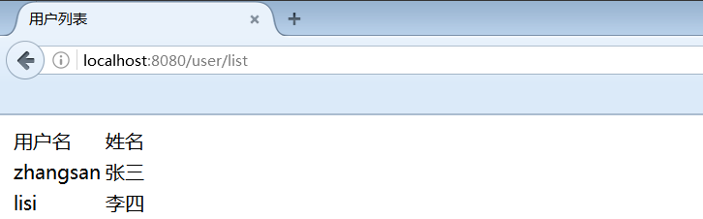

新增用户

在list.jsp页面添加“新增用户”链接
<%@ page contentType="text/html;charset=UTF-8" language="java" %>
<%@ taglib uri="http://java.sun.com/jsp/jstl/core" prefix="c" %>
<c:set var="ctx" value="${pageContext.request.contextPath}"/>
<html>
<head>
<title>用户列表</title>
</head>
<body>
<!--新增用户连接-->
<a href="${ctx}/user/add">新增</a>
<table>
<tr>
<td>用户名</td>
<td>姓名</td>
</tr>
<c:forEach items="${list}" var="user">
<tr>
<td>${user.username}</td>
<td>${user.realName}</td>
</tr>
</c:forEach>
</table>
</body>
</html>

UserController类
添加add()方法，响应GET请求
/**
* 跳转到新增用户页面，method = RequestMethod.GET表示使用GET请求
* @return
*/
@RequestMapping(value = "/add",method = RequestMethod.GET)
public String add(){
return "user/add";
}

创建add.jsp页面
<%@ page contentType="text/html;charset=UTF-8" language="java" %>
<%@ taglib uri="http://java.sun.com/jsp/jstl/core" prefix="c" %>
<c:set var="ctx" value="${pageContext.request.contextPath}"/>
<html>
<head>
<title>新增用户</title>
</head>
<body>
<form action="${ctx}/user/add" method="post">
<table>
<tr>
<td>用户名</td>
<td>
<input type="text" name="username">
</td>
</tr>
<tr>
<td>姓名</td>
<td>
<input type="text" name="realName">
</td>
</tr>
<tr>
<td></td>
<td>
<input type="submit" value="新增">
</td>
</tr>
</table>
</form>
</body>
</html>

测试
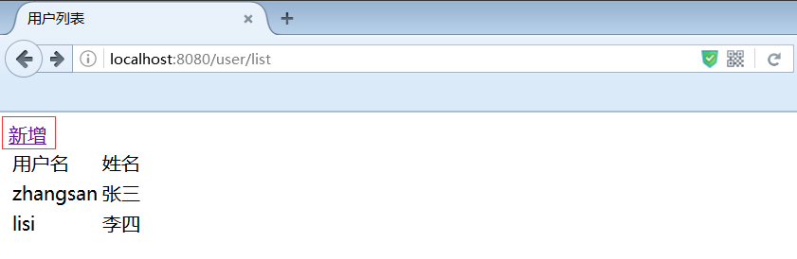
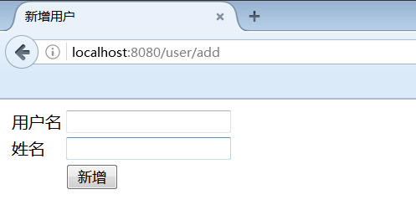

UserController类
添加add()方法，响应POST请求
/**
* 添加用户 method = RequestMethod.POST表示为POST请求
* @param user
* @return
*/
@RequestMapping(value = "/add",method = RequestMethod.POST)
public String add(User user){
System.out.println(user.getUsername());
System.out.println(user.getRealName());
return "redirect:list";
}
Controller方法返回结果重定向到一个url地址：return "redirect:/user/list";
注意：
redirect:list与 redirect:/user/list" 的区别
- 同一个Controller类中跳转
在同一个类里面进行跳转。上面2个都可以实现跳转。但是有区别：
第一个是同一个根路径下面跳转。第二个是在项目路径下进行跳转。
- 不同的类进行跳转
不同的类进行跳转只能使用：redirect:/user/list进行跳转。即是从项目路径下来查询。
redirect方式相当于“response.sendRedirect()”，转发后浏览器的地址栏变为转发后的地址，因为转发即执行了一个新的request和response。
由于新发起一个request原来的参数在转发时就不能传递到下一个url，如果要传参数可以/user/list后边加参数
如下：/user/list?id=2&…..

测试
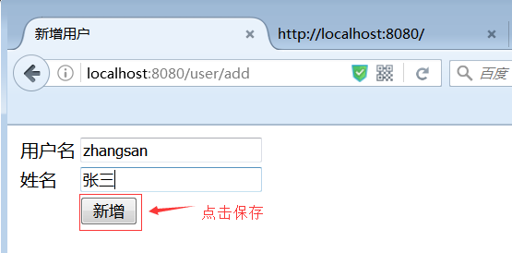
后台输出：
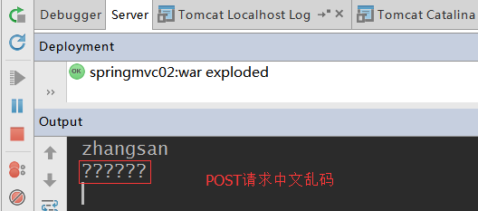

解决POST请求中文乱码
在web.xml中添加如下过滤器，对所有的POST请求进行UTF-8编码
<filter>
<filter-name>CharacterEncodingFilter</filter-name>
<filter-class>org.springframework.web.filter.CharacterEncodingFilter</filter-class>
<init-param>
<param-name>encoding</param-name>
<param-value>utf-8</param-value>
</init-param>
</filter>
<filter-mapping>
<filter-name>CharacterEncodingFilter</filter-name>
<url-pattern>/*</url-pattern>
</filter-mapping>

为User对象添加生日和年龄属性
public class User {
private String username;
private String realName;
private Date birthday;//生日
private int age;
public User() {
}
public User(String username, String realName) {
this.username = username;
this.realName = realName;
}
public User(String username, String realName, Date birthday) {
this.username = username;
this.realName = realName;
this.birthday = birthday;
}
public User(String username, String realName, Date birthday, int age) {
this.username = username;
this.realName = realName;
this.birthday = birthday;
this.age = age;
}
public String getUsername() {
return username;
}
public void setUsername(String username) {
this.username = username;
}
public String getRealName() {
return realName;
}
public void setRealName(String realName) {
this.realName = realName;
}
public Date getBirthday() {
return birthday;
}
public void setBirthday(Date birthday) {
this.birthday = birthday;
}
public int getAge() {
return age;
}
public void setAge(int age) {
this.age = age;
}
@Override
public String toString() {
return "User{" +
"username='" + username + '\'' +
", realName='" + realName + '\'' +
", birthday=" + birthday +
", age=" + age +
'}';
}
}

/**
* 添加用户
*
* @param user
* @return
*/
@RequestMapping(value = "/add", method = RequestMethod.POST)
public String add(User user) {
System.out.println("用户名：" + user.getUsername());
System.out.println("姓名：" + user.getRealName());
System.out.println("生日：" + user.getBirthday());
System.out.println("年龄：" + user.getAge());
return "redirect:list";
}

引入my97日期插件

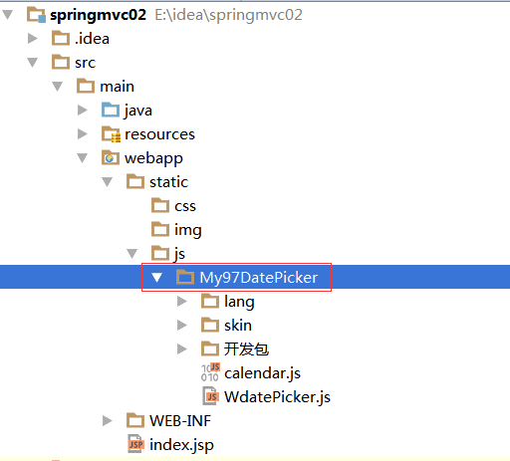

在WEB-INF/view/user/list.jsp引入插件
<script type="text/javascript" src="${ctx}/static/js/My97DatePicker/WdatePicker.js"></script>

<%@ page contentType="text/html;charset=UTF-8" language="java" %>
<%@ taglib uri="http://java.sun.com/jsp/jstl/core" prefix="c" %>
<c:set var="ctx" value="${pageContext.request.contextPath}"/>
<html>
<head>
<title>新增用户</title>
<script type="text/javascript" src="${ctx}/static/js/My97DatePicker/WdatePicker.js"></script>
</head>
<body>
<form action="${ctx}/user/add" method="post">
<table>
<tr>
<td>用户名</td>
<td>
<input type="text" name="username">
</td>
</tr>
<tr>
<td>姓名</td>
<td>
<input type="text" name="realName">
</td>
</tr>
<tr>
<td>生日</td>
<td>
<input type="text" name="birthday" onClick="WdatePicker()" class="Wdate"/>
</td>
</tr>
<tr>
<td>年龄</td>
<td>
<input type="text" name="age"/>
</td>
</tr>
<tr>
<td></td>
<td>
<input type="submit" value="新增">
</td>
</tr>
</table>
</form>
</body>
</html>
访问http://localhost:8080/user/add发现脚本错误：
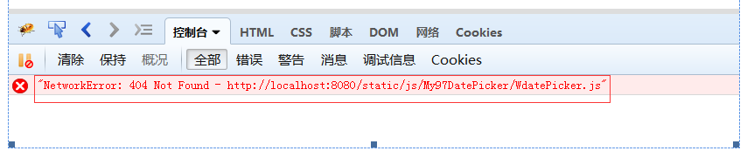
后台日志信息：
十二月 05, 2016 9:44:57 下午 org.springframework.web.servlet.PageNotFound noHandlerFound
警告: No mapping found for HTTP request with URI [/static/js/My97DatePicker/WdatePicker.js] in DispatcherServlet with name 'springmvc'
问题原因：因为在web.xml中配置了，”/”表示过滤所有的资源，如果让静态资源可以直接访问呢？
<servlet-mapping>
<servlet-name>springmvc</servlet-name>
<url-pattern>/</url-pattern>
</servlet-mapping>

SpringMVC访问静态资源
在applicationContxt-servlet.xml中添加如下配置
<!-- 处理静态资源 让静态资源可以直接访问-->
<mvc:resources mapping="/static/**" location="/static/"/>

说明：
location元素表示webapp目录下的static包下的所有文件；
mapping元素表示以/static开头的所有请求路径，如/static/a 或者/static/a/b；
该配置的作用是：DispatcherServlet不会拦截以/static开头的所有请求路径，并当作静态资源
交由Servlet处理。

或者
<!-- 当在web.xml 中 DispatcherServlet使用 <url-pattern>/</url-pattern> 映射时，能映射静态资源 -->
<mvc:default-servlet-handler />

说明：
在springMVC-servlet.xml中配置<mvc:default-servlet-handler />后，会在Spring MVC上下文中定义一个org.springframework.web.servlet.resource.DefaultServletHttpRequestHandler，它会像一个检查员，对进入DispatcherServlet的URL进行筛查，如果发现是静态资源的请求，就将该请求转由Web应用服务器默认的Servlet处理，如果不是静态资源的请求，才由DispatcherServlet继续处理。

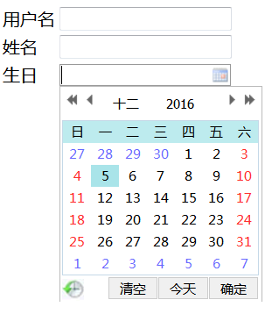

修改UserController中添加用户方法
/**
* 添加用户
*
* @param user
* @return
*/
@RequestMapping(value = "/add", method = RequestMethod.POST)
public String add(User user) {
System.out.println("用户名：" + user.getUsername());
System.out.println("姓名：" + user.getRealName());
System.out.println("生日：" + user.getBirthday());
return "redirect:list";
}

测试
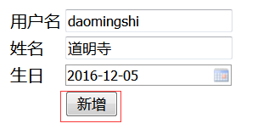
录入信息，点击新增按钮，后台输出日志：Failed to convert property value of type 'java.lang.String' to required type 'java.util.Date' for property 'birthday'
提示是不能将日期类型转换为Date类型
org.springframework.validation.BindException: org.springframework.validation.BeanPropertyBindingResult: 1 errors
Field error in object 'user' on field 'birthday': rejected value [2016-12-06]; codes [typeMismatch.user.birthday,typeMismatch.birthday,typeMismatch.java.util.Date,typeMismatch]; arguments [org.springframework.context.support.DefaultMessageSourceResolvable: codes [user.birthday,birthday]; arguments []; default message [birthday]]; default message [Failed to convert property value of type 'java.lang.String' to required type 'java.util.Date' for property 'birthday'; nested exception is org.springframework.core.convert.ConversionFailedException: Failed to convert from type [java.lang.String] to type [java.util.Date] for value '2016-12-06'; nested exception is java.lang.IllegalArgumentException]
at org.springframework.web.method.annotation.ModelAttributeMethodProcessor.resolveArgument(ModelAttributeMethodProcessor.java:118)
at org.springframework.web.method.support.HandlerMethodArgumentResolverComposite.resolveArgument(HandlerMethodArgumentResolverComposite.java:121)
at org.springframework.web.method.support.InvocableHandlerMethod.getMethodArgumentValues(InvocableHandlerMethod.java:160)
at org.springframework.web.method.support.InvocableHandlerMethod.invokeForRequest(InvocableHandlerMethod.java:129)
at org.springframework.web.servlet.mvc.method.annotation.ServletInvocableHandlerMethod.invokeAndHandle(ServletInvocableHandlerMethod.java:116)
at org.springframework.web.servlet.mvc.method.annotation.RequestMappingHandlerAdapter.invokeHandlerMethod(RequestMappingHandlerAdapter.java:827)
at org.springframework.web.servlet.mvc.method.annotation.RequestMappingHandlerAdapter.handleInternal(RequestMappingHandlerAdapter.java:738)
at org.springframework.web.servlet.mvc.method.AbstractHandlerMethodAdapter.handle(AbstractHandlerMethodAdapter.java:85)
at org.springframework.web.servlet.DispatcherServlet.doDispatch(DispatcherServlet.java:963)
at org.springframework.web.servlet.DispatcherServlet.doService(DispatcherServlet.java:897)
at org.springframework.web.servlet.FrameworkServlet.processRequest(FrameworkServlet.java:970)
at org.springframework.web.servlet.FrameworkServlet.doPost(FrameworkServlet.java:872)
at javax.servlet.http.HttpServlet.service(HttpServlet.java:650)
at org.springframework.web.servlet.FrameworkServlet.service(FrameworkServlet.java:846)
at javax.servlet.http.HttpServlet.service(HttpServlet.java:731)
at org.apache.catalina.core.ApplicationFilterChain.internalDoFilter(ApplicationFilterChain.java:303)
at org.apache.catalina.core.ApplicationFilterChain.doFilter(ApplicationFilterChain.java:208)
at org.apache.tomcat.websocket.server.WsFilter.doFilter(WsFilter.java:52)
at org.apache.catalina.core.ApplicationFilterChain.internalDoFilter(ApplicationFilterChain.java:241)
at org.apache.catalina.core.ApplicationFilterChain.doFilter(ApplicationFilterChain.java:208)
at org.springframework.web.filter.CharacterEncodingFilter.doFilterInternal(CharacterEncodingFilter.java:197)
at org.springframework.web.filter.OncePerRequestFilter.doFilter(OncePerRequestFilter.java:107)
at org.apache.catalina.core.ApplicationFilterChain.internalDoFilter(ApplicationFilterChain.java:241)
at org.apache.catalina.core.ApplicationFilterChain.doFilter(ApplicationFilterChain.java:208)
at org.apache.catalina.core.StandardWrapperValve.invoke(StandardWrapperValve.java:218)
at org.apache.catalina.core.StandardContextValve.__invoke(StandardContextValve.java:122)
at org.apache.catalina.core.StandardContextValve.invoke(StandardContextValve.java)
at org.apache.catalina.core.StandardHostValve.invoke(StandardHostValve.java:169)
at org.apache.catalina.valves.ErrorReportValve.invoke(ErrorReportValve.java:103)
at org.apache.catalina.valves.AccessLogValve.invoke(AccessLogValve.java:956)
at org.apache.catalina.core.StandardEngineValve.invoke(StandardEngineValve.java:116)
at org.apache.catalina.connector.CoyoteAdapter.service(CoyoteAdapter.java:442)
at org.apache.coyote.http11.AbstractHttp11Processor.process(AbstractHttp11Processor.java:1082)
at org.apache.coyote.AbstractProtocol$AbstractConnectionHandler.process(AbstractProtocol.java:623)
at org.apache.tomcat.util.net.JIoEndpoint$SocketProcessor.run(JIoEndpoint.java:318)
at java.util.concurrent.ThreadPoolExecutor.runWorker(ThreadPoolExecutor.java:1145)
at java.util.concurrent.ThreadPoolExecutor$Worker.run(ThreadPoolExecutor.java:615)
at org.apache.tomcat.util.threads.TaskThread$WrappingRunnable.run(TaskThread.java:61)
at java.lang.Thread.run(Thread.java:745)

SpringMVC处理日期类型
- 自定义日期转换器类
package com.zhiyou100.util;
import org.springframework.core.convert.converter.Converter;
import java.text.DateFormat;
import java.text.SimpleDateFormat;
import java.util.ArrayList;
import java.util.Date;
import java.util.List;
/**
* Created by liuqi 2016/12/5.
* 自定义日期转换器
*/
public class DateConverter implements Converter<String, Date> {
private static final List<String> formarts = new ArrayList<String>(4);
static {
formarts.add("yyyy-MM");
formarts.add("yyyy-MM-dd");
formarts.add("yyyy-MM-dd hh:mm");
formarts.add("yyyy-MM-dd hh:mm:ss");
}
public Date convert(String source) {
String value = source.trim();
if ("".equals(value)) {
return null;
}
if (source.matches("^\\d{4}-\\d{1,2}$")) {
return parseDate(source, formarts.get(0));
} else if (source.matches("^\\d{4}-\\d{1,2}-\\d{1,2}$")) {
return parseDate(source, formarts.get(1));
} else if (source.matches("^\\d{4}-\\d{1,2}-\\d{1,2} {1}\\d{1,2}:\\d{1,2}$")) {
return parseDate(source, formarts.get(2));
} else if (source.matches("^\\d{4}-\\d{1,2}-\\d{1,2} {1}\\d{1,2}:\\d{1,2}:\\d{1,2}$")) {
return parseDate(source, formarts.get(3));
} else {
throw new IllegalArgumentException("Invalid boolean value '" + source + "'");
}
}
/**
* 功能描述：格式化日期
*
* @param dateStr String 字符型日期
* @param format String 格式
* @return Date 日期
*/
public Date parseDate(String dateStr, String format) {
Date date = null;
try {
DateFormat dateFormat = new SimpleDateFormat(format);
date = dateFormat.parse(dateStr);
} catch (Exception e) {
}
return date;
}
}

- 配置applicationContext.xml文件
<!-- 自定义转换器 -->
<bean id="conversionService" class="org.springframework.format.support.FormattingConversionServiceFactoryBean">
<property name="converters">
<set>
<!--日期转换器-->
<bean class="com.zhiyou100.util.DateConverter"/>
</set>
</property>
</bean>
<!-- springmvc使用<mvc:annotation-driven> -->
<!-- 自动加载RequestMappingHandlerMapping和RequestMappingHandlerAdapter， -->
<!-- 可用在springmvc.xml配置文件中使用<mvc:annotation-driven>替代注解处理器和适配器的配置。 -->
<mvc:annotation-driven conversion-service="conversionService"/>

删除用户

list.jsp页面添加删除连接
<%@ page contentType="text/html;charset=UTF-8" language="java" %>
<%@ taglib uri="http://java.sun.com/jsp/jstl/core" prefix="c" %>
<c:set var="ctx" value="${pageContext.request.contextPath}"/>
<html>
<head>
<title>用户列表</title>
</head>
<body>
<!--新增用户连接-->
<a href="${ctx}/user/add">新增</a>
<table>
<tr>
<td>用户名</td>
<td>姓名</td>
<td>操作</td>
</tr>
<c:forEach items="${list}" var="user">
<tr>
<td>${user.username}</td>
<td>${user.realName}</td>
<td>
<a href="${ctx}/user/delete?username=${user.username}">删除</a>
</td>
</tr>
</c:forEach>
</table>
</body>

UserController类
添加delete()方法，get请求删除用户
/**
* 删除用户 method参数不配置默认为GET请求
* @param username
* @return
*/
@RequestMapping(value = "/delete")
public String delete(String username) {
System.out.println("删除的用户名：" + username);
return "redirect:list";
}

测试
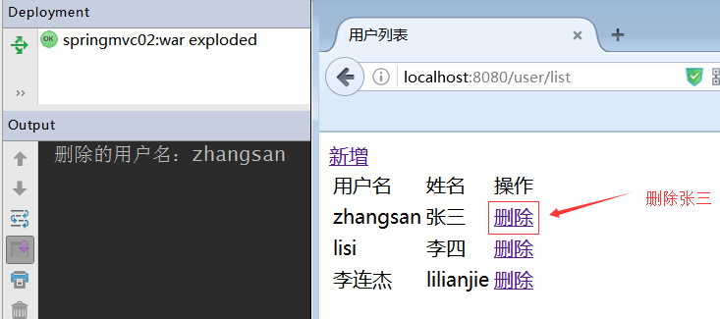

get请求中文乱码
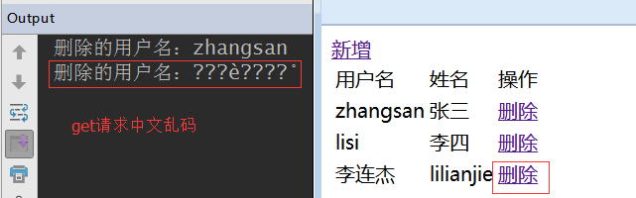

解决get请求中文乱码
对于get请求中文参数出现乱码解决方法有两个：
方法一：修改tomcat配置文件添加编码与工程编码一致
修改apache-tomcat-7.0.70\conf\server.xml第65行：
<Connector URIEncoding="utf-8" connectionTimeout="20000" port="8080" protocol="HTTP/1.1" redirectPort="8443"/>
方法二：对参数进行重新编码
String userName =new
String(request.getParamter("userName").getBytes("ISO8859-1"),"utf-8")
ISO8859-1是tomcat默认编码，需要将tomcat编码后的内容按utf-8编码

restful风格的url
修改删除用户的方法为：
// /**
// * 删除用户 method参数不配置默认为GET请求
// * @param username
// * @return
// */
// @RequestMapping(value = "/delete")
// public String delete(String username) {
// System.out.println("删除的用户名：" + username);
// return "redirect:list";
// }
/**
* 实现restful,所有的url都是一个资源的链接，有利于搜索引擎对网址收录。
* 方法中使用@PathVariable获取username的值
* @param username
* @return
*/
@RequestMapping(value = "/delete/{username}")
public String delete(@PathVariable("username") String username) {
System.out.println("删除的用户名：" + username);
return "redirect:/user/list";
}
修改list.jsp页面的删除链接
<td>
<!--
<a href="${ctx}/user/delete?username=${user.username}">删除</a>
-->
<a href="${ctx}/user/delete/${user.username}">删除</a>
</td>
测试

修改用户（练习）

JSON数据处理
@RequestBody注解用于读取http请求的内容(字符串)，通过springmvc提供的HttpMessageConverter接口将读到的内容转换为json、xml等格式的数据并绑定到controller方法的参数上。（作用定义）
@ResponseBody注解实现将处理结果转换为json对象，并将json对象返回给客户端（目的）

添加json类库
springmvc 默认使用jackson作为json类库,不需要修改applicationContext-servlet.xml任何配置，只需引入以下类库springmvc就可以处理json数据
<!--spring-json依赖-->
<dependency>
<groupId>com.fasterxml.jackson.core</groupId>
<artifactId>jackson-core</artifactId>
<version>2.8.0</version>
</dependency>
<dependency>
<groupId>com.fasterxml.jackson.core</groupId>
<artifactId>jackson-databind</artifactId>
<version>2.8.0</version>
</dependency>
<dependency>
<groupId>com.fasterxml.jackson.core</groupId>
<artifactId>jackson-annotations</artifactId>
<version>2.8.0</version>
</dependency>

ExecuteResult类
该类用户包装返回给客户的的JSON数据
public class ExecuteResult {
public static Map<String, Object> jsonReturn(int statusCode) {
Map<String, Object> jsonObj = new HashMap<>();
if (statusCode == 200) {
jsonObj.put("isSuccess", true);
jsonObj.put("message", "操作成功");
} else if (statusCode == 300) {
jsonObj.put("isSuccess", false);
jsonObj.put("message", "操作失败，请重试");
}
return jsonObj;
}
public static Map<String, Object> jsonReturn(int statusCode, String message) {
Map<String, Object> jsonObj = new HashMap<>();
if (statusCode == 200) {
jsonObj.put("isSuccess", true);
}else if (statusCode == 300) {
jsonObj.put("isSuccess", false);
}
jsonObj.put("message", message);
return jsonObj;
}
}

UserController类
@Controller
@RequestMapping("/user")
public class JSONController {
@RequestMapping("/add")
//@RequestBody响应json ResponseBody返回json
@ResponseBody
public Map<String,Object> add(@RequestBody User user){
System.out.println(user);
return ExecuteResult.jsonReturn(200);//请求转发
}
}

模拟请求
需求：新增用户
- 使用@RequestBody注解实现接收发送过来的http请求的json数据，将json数据转换为java对象
- 使用@ResponseBody注解将处理结果以JSON形式返回给客户端

测试
- Firefox添加HttpRequester插件
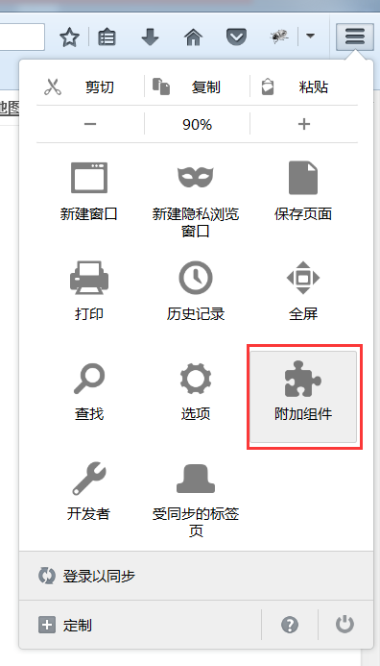
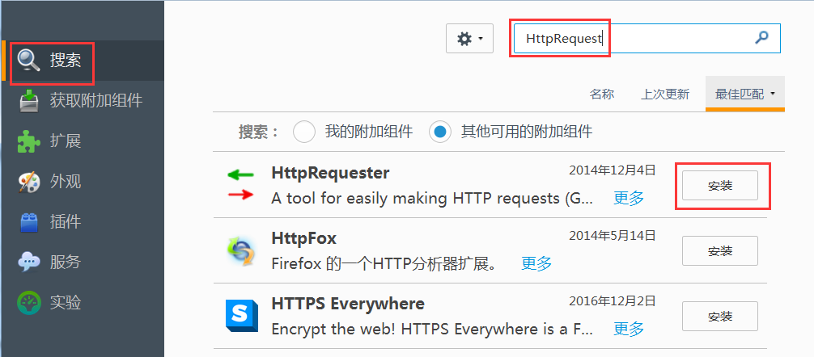

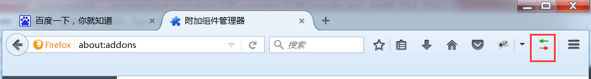
- 测试
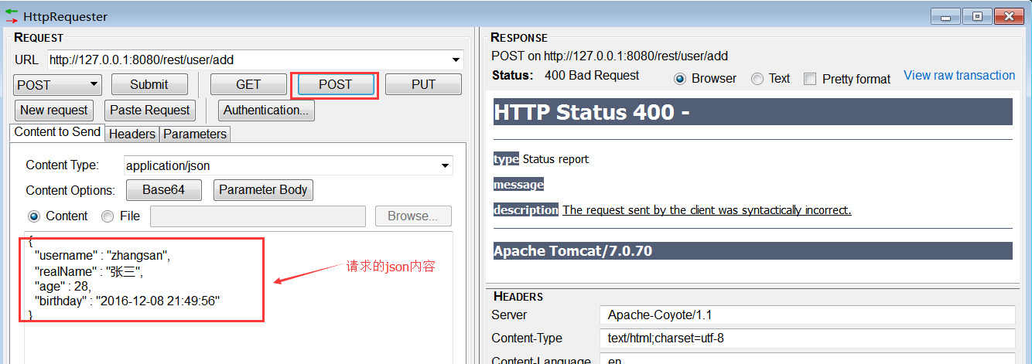
后台日志：
十二月 08, 2016 10:17:40 下午 org.springframework.web.servlet.mvc.support.DefaultHandlerExceptionResolver handleHttpMessageNotReadable
警告: Failed to read HTTP message: org.springframework.http.converter.HttpMessageNotReadableException: Could not read document: Can not construct instance of java.util.Date from String value '2016-12-08 21:49:56': not a valid representation (error: Failed to parse Date value '2016-12-08 21:49:56': Can not parse date "2016-12-08 21:49:56": not compatible with any of standard forms ("yyyy-MM-dd'T'HH:mm:ss.SSSZ", "yyyy-MM-dd'T'HH:mm:ss.SSS'Z'", "EEE, dd MMM yyyy HH:mm:ss zzz", "yyyy-MM-dd"))
at [Source: java.io.PushbackInputStream@20b04fa; line: 4, column: 13] (through reference chain: com.zhiyou100.model.User["birthday"]); nested exception is com.fasterxml.jackson.databind.exc.InvalidFormatException: Can not construct instance of java.util.Date from String value '2016-12-08 21:49:56': not a valid representation (error: Failed to parse Date value '2016-12-08 21:49:56': Can not parse date "2016-12-08 21:49:56": not compatible with any of standard forms ("yyyy-MM-dd'T'HH:mm:ss.SSSZ", "yyyy-MM-dd'T'HH:mm:ss.SSS'Z'", "EEE, dd MMM yyyy HH:mm:ss zzz", "yyyy-MM-dd"))
at [Source: java.io.PushbackInputStream@20b04fa; line: 4, column: 13] (through reference chain: com.zhiyou100.model.User["birthday"])
十二月 08, 2016 10:17:40 下午 org.springframework.web.servlet.mvc.support.DefaultHandlerExceptionResolver logException
警告: Handler execution resulted in exception: Could not read document: Can not construct instance of java.util.Date from String value '2016-12-08 21:49:56': not a valid representation (error: Failed to parse Date value '2016-12-08 21:49:56': Can not parse date "2016-12-08 21:49:56": not compatible with any of standard forms ("yyyy-MM-dd'T'HH:mm:ss.SSSZ", "yyyy-MM-dd'T'HH:mm:ss.SSS'Z'", "EEE, dd MMM yyyy HH:mm:ss zzz", "yyyy-MM-dd"))
at [Source: java.io.PushbackInputStream@20b04fa; line: 4, column: 13] (through reference chain: com.zhiyou100.model.User["birthday"]); nested exception is com.fasterxml.jackson.databind.exc.InvalidFormatException: Can not construct instance of java.util.Date from String value '2016-12-08 21:49:56': not a valid representation (error: Failed to parse Date value '2016-12-08 21:49:56': Can not parse date "2016-12-08 21:49:56": not compatible with any of standard forms ("yyyy-MM-dd'T'HH:mm:ss.SSSZ", "yyyy-MM-dd'T'HH:mm:ss.SSS'Z'", "EEE, dd MMM yyyy HH:mm:ss zzz", "yyyy-MM-dd"))
at [Source: java.io.PushbackInputStream@20b04fa; line: 4, column: 13] (through reference chain: com.zhiyou100.model.User["birthday"])
关键信息：Can not construct instance of java.util.Date from String value '2016-12-08 21:49:56' 无法将字符串格式的日期转换为日期类型
解决方案：
修改applicationContext-servlet.xml 中的<mvc:annotation-driven conversion-service="conversionService"/>，添加如下配置：
<mvc:annotation-driven conversion-service="conversionService">
<mvc:message-converters>
<bean class="org.springframework.http.converter.json.MappingJackson2HttpMessageConverter">
<!--日期格式化-->
<property name="objectMapper">
<bean class="com.fasterxml.jackson.databind.ObjectMapper">
<property name="dateFormat">
<bean class="java.text.SimpleDateFormat">
<constructor-arg type="java.lang.String" value="yyyy-MM-dd HH:mm:ss" />
</bean>
</property>
</bean>
</property>
<!-- 将Jackson2HttpMessageConverter的默认格式化输出设为true -->
<property name="prettyPrint" value="true"/>
</bean>
</mvc:message-converters>
</mvc:annotation-driven>

- 再次测试
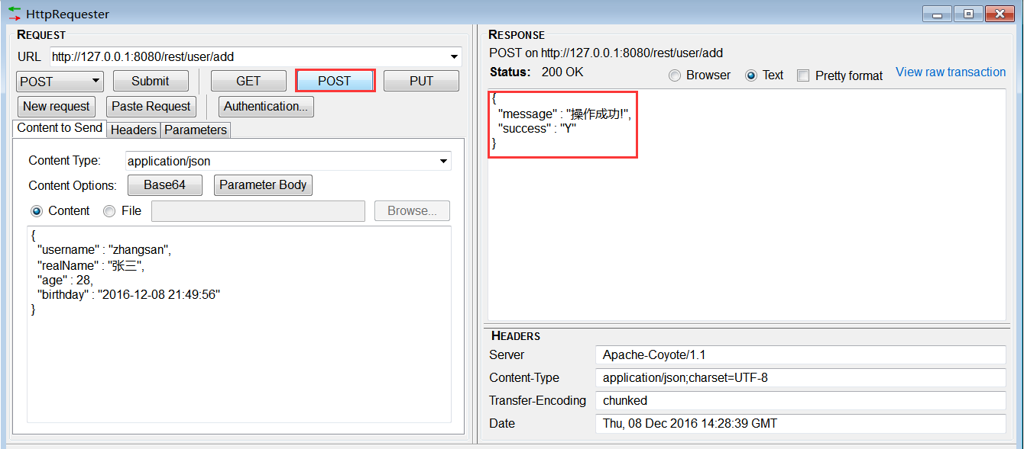
后台日志：
User{username='zhangsan', realName='张三', age=28, birthday=Thu Dec 08 21:49:56 GMT+08:00 2016}

完整的applicationContext-servlet.xml配置

<?xml version="1.0" encoding="UTF-8"?>
<beans xmlns="http://www.springframework.org/schema/beans"
xmlns:xsi="http://www.w3.org/2001/XMLSchema-instance"
xmlns:context="http://www.springframework.org/schema/context"
xmlns:mvc="http://www.springframework.org/schema/mvc"
xsi:schemaLocation="http://www.springframework.org/schema/beans
http://www.springframework.org/schema/beans/spring-beans.xsd
http://www.springframework.org/schema/mvc
http://www.springframework.org/schema/mvc/spring-mvc.xsd
http://www.springframework.org/schema/context
http://www.springframework.org/schema/context/spring-context.xsd">
<!-- 注解扫描!!!
<context:component-scan base-package="com.zhiyou100.controller"/>
-->
<!-- 自动扫描且只扫描@Controller -->
<context:component-scan base-package="com.zhiyou100" use-default-filters="false">
<context:include-filter type="annotation" expression="org.springframework.stereotype.Controller"/>
<context:include-filter type="annotation" expression="org.springframework.web.bind.annotation.ControllerAdvice"/>
</context:component-scan>
<!-- 注解映射器
说明 ：对类中标记@ResquestMapping的方法进行映射，根据ResquestMapping定义的url匹配
ResquestMapping标记的方法，匹配成功返回HandlerMethod对象给前端控制器，HandlerMethod对象中封装url对应的方法Method
-->
<!--
<bean class="org.springframework.web.servlet.mvc.method.annotation.RequestMappingHandlerMapping"/>
-->
<!-- 注解适配器
说明：注解式处理器适配器，对标记@ResquestMapping的方法进行适配。
-->
<!--
<bean class="org.springframework.web.servlet.mvc.method.annotation.RequestMappingHandlerAdapter"/>
-->
<!-- 自定义转换器 -->
<bean id="conversionService" class="org.springframework.format.support.FormattingConversionServiceFactoryBean">
<property name="converters">
<set>
<!--日期转换器-->
<bean class="com.zhiyou100.util.DateConverter"/>
</set>
</property>
</bean>
<!-- springmvc使用<mvc:annotation-driven> -->
<!-- 自动加载RequestMappingHandlerMapping和RequestMappingHandlerAdapter， -->
<!-- 可用在springmvc.xml配置文件中使用<mvc:annotation-driven>替代注解处理器和适配器的配置。 -->
<mvc:annotation-driven conversion-service="conversionService">
<mvc:message-converters>
<bean class="org.springframework.http.converter.json.MappingJackson2HttpMessageConverter">
<!--日期格式化-->
<property name="objectMapper">
<bean class="com.fasterxml.jackson.databind.ObjectMapper">
<property name="dateFormat">
<bean class="java.text.SimpleDateFormat">
<constructor-arg type="java.lang.String" value="yyyy-MM-dd HH:mm:ss" />
</bean>
</property>
</bean>
</property>
<!-- 将Jackson2HttpMessageConverter的默认格式化输出设为true -->
<property name="prettyPrint" value="true"/>
</bean>
</mvc:message-converters>
</mvc:annotation-driven>
<!-- 处理静态资源 让静态资源可以直接访问
<mvc:resources mapping="/static/**" location="/static/"/>
-->
<!-- 容器默认的DefaultServletHandler处理 所有静态内容与无RequestMapping处理的URL-->
<mvc:default-servlet-handler/>
<!-- 配置视图解析器 -->
<bean class="org.springframework.web.servlet.view.InternalResourceViewResolver">
<property name="prefix" value="/WEB-INF/view/"/>
<property name="suffix" value=".jsp"/>
</bean>
</beans>

案例2 jQuery请求JSON数据，返回JSON数据

拦截器
拦截器：顾名思义，就是对请求进行拦截，做一些预处理、后处理或返回处理的操作 。
SpringMVC的处理器拦截器类似于Servlet 开发中的过滤器Filter，用于对处理器（Controller）进行预处理和后处理

常见应用场景
1、日志记录：记录请求信息的日志，以便进行信息监控、信息统计、计算PV（Page View）等。
2、权限检查：如登录检测，进入处理器检测，检测是否登录，如果没有直接返回到登录页面；
3、性能监控：有时候系统在某段时间莫名其妙的慢，可以通过拦截器在进入处理器之前记录开始时间，在处理完后记录结束时间，从而得到该请求的处理时间（如果有反向代理，如apache可以自动记录）；
4、通用行为：读取cookie得到用户信息并将用户对象放入请求，从而方便后续流程使用，还有如提取Locale、Theme信息等，只要是多个处理器都需要的即可使用拦截器实现。
5、OpenSessionInView：如Hibernate，在进入处理器打开Session，在完成后关闭Session。
…………本质也是AOP（面向切面编程），也就是说符合横切关注点的所有功能都可以放入拦截器实现。

自定义拦截器

开发拦截器

在com.zhiyou100下创建一个interceptor包，创建一个CustomHandlerInterceptor类，实现HandlerInterceptor接口
package com.zhiyou100.interceptor;
import org.springframework.web.servlet.HandlerInterceptor;
import org.springframework.web.servlet.ModelAndView;
import javax.servlet.http.HttpServletRequest;
import javax.servlet.http.HttpServletResponse;
/**
* Created by liuqi 2016/12/9.
*/
public class CustomHandlerInterceptor implements HandlerInterceptor {
/**
* 在控制器方法调用前执行
* 返回值为是否中断
* true,表示继续执行（下一个拦截器或处理器）
* false则会中断后续的所有操作（如登录检查失败），不再调用其它拦截器或处理器，
* 所以我们需要使用response来继续响应后续请求
*/
@Override
public boolean preHandle(HttpServletRequest request,
HttpServletResponse response, Object object) throws Exception {
System.out.println("HandlerInterceptor preHandle ....");
return false;
}
/**
* 在控制器方法调用后，解析视图之前调用，可以对modelAndView（模型和视图对象）做进一步渲染或修改
* 可在modelAndView中加入数据，比如当前时间
*/
@Override
public void postHandle(HttpServletRequest request,
HttpServletResponse response, Object object, ModelAndView modelAndView) throws Exception {
System.out.println("HandlerInterceptor postHandle ....");
}
/**
* 整个请求完成，即视图渲染结束后调用，这个时候可以做些资源清理工作，或日志记录
*/
@Override
public void afterCompletion(HttpServletRequest request,
HttpServletResponse response, Object object, Exception e) throws Exception {
System.out.println("HandlerInterceptor afterCompletion ....");
}
}

配置拦截器
在applicationContext-servlet.xml中添加配置：
<!--配置拦截器, 多个拦截器,顺序执行 -->
<mvc:interceptors>
<!-- 匹配的是url路径， 如果不配置或/**,将拦截所有的Controller -->
<mvc:interceptor>
<mvc:mapping path="/**"/>
<bean class="com.zhiyou100.interceptor.CustomHandlerInterceptor"/>
</mvc:interceptor>
<!-- 当设置多个拦截器时，先按顺序调用preHandle方法，然后逆序调用每个拦截器的postHandle和afterCompletion方法 -->
</mvc:interceptors>

测试
新建一个TestController类
package com.zhiyou100.controller;
import org.springframework.stereotype.Controller;
import org.springframework.web.bind.annotation.RequestMapping;
/**
* Created by liuqi 2016/12/9.
*/
@Controller("/test")
public class TestController {
@RequestMapping
public String test(){
System.out.println("准备跳转到视图");
return "test/index";
}
}

在WEB-INF/view/test下创建index.jsp页面
<%@ taglib prefix="c" uri="http://java.sun.com/jsp/jstl/core" %>
<%@ page contentType="text/html;charset=UTF-8" language="java" %>
<c:set var="ctx" value="${pageContext.request.contextPath}"/>
<html>
<head>
<title>Title</title>
</head>
<body>
拦截器测试
<%
System.out.println("页面加载完成！！！！");
%>
</body>
</html>
浏览器访问
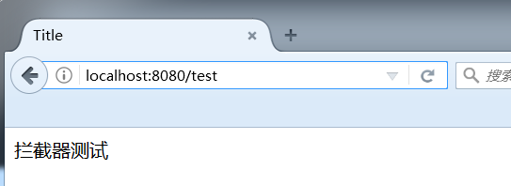
后台日志
HandlerInterceptor preHandle ....
准备跳转到视图
HandlerInterceptor postHandle ....
页面加载完成！！！！
HandlerInterceptor afterCompletion ....

登录拦截器

LoginInterceptor
package com.zhiyou100.interceptor;
import com.zhiyou100.model.User;
import org.springframework.web.servlet.HandlerInterceptor;
import org.springframework.web.servlet.ModelAndView;
import javax.servlet.http.HttpServletRequest;
import javax.servlet.http.HttpServletResponse;
public class LoginInterceptor implements HandlerInterceptor {
@Override
public boolean preHandle(HttpServletRequest request,
HttpServletResponse response, Object object) throws Exception {
// 已经登录，继续执行
if (request.getSession().getAttribute("user_session") != null) {
return true;
} else {//未登录，跳转到登录页面
response.sendRedirect(request.getContextPath() + "/login");
return false;
}
}
@Override
public void postHandle(HttpServletRequest request,
HttpServletResponse response, Object object, ModelAndView modelAndView) throws Exception {
}
@Override
public void afterCompletion(HttpServletRequest request,
HttpServletResponse response, Object object, Exception e) throws Exception {
}
}

配置登录拦截器

文件上传
需求：
使用响应json格式数据的形式上传图片并回显。

环境搭建

pom.xml
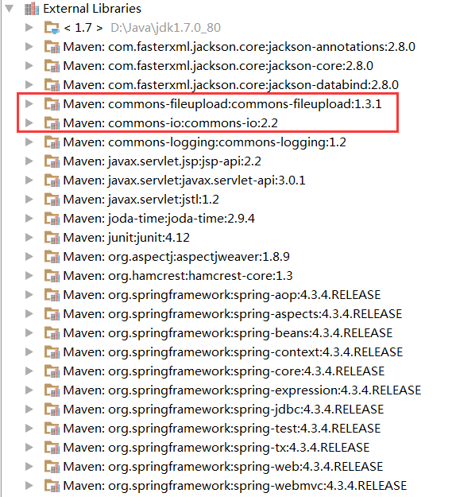

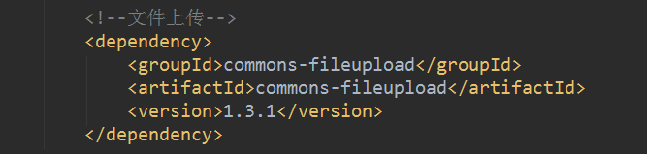
具体配置：
<project xmlns="http://maven.apache.org/POM/4.0.0" xmlns:xsi="http://www.w3.org/2001/XMLSchema-instance"
xsi:schemaLocation="http://maven.apache.org/POM/4.0.0 http://maven.apache.org/maven-v4_0_0.xsd">
<modelVersion>4.0.0</modelVersion>
<groupId>com.zhiyou100</groupId>
<artifactId>springmvc05</artifactId>
<packaging>war</packaging>
<version>1.0-SNAPSHOT</version>
<dependencies>
<!-- junit start-->
<dependency>
<groupId>junit</groupId>
<artifactId>junit</artifactId>
<version>4.12</version>
<scope>test</scope>
</dependency>
<!-- junit end-->
<!--spring start-->
<dependency>
<groupId>org.springframework</groupId>
<artifactId>spring-context</artifactId>
<version>4.3.4.RELEASE</version>
</dependency>
<dependency>
<groupId>org.springframework</groupId>
<artifactId>spring-aspects</artifactId>
<version>4.3.4.RELEASE</version>
</dependency>
<dependency>
<groupId>org.springframework</groupId>
<artifactId>spring-jdbc</artifactId>
<version>4.3.4.RELEASE</version>
</dependency>
<dependency>
<groupId>org.springframework</groupId>
<artifactId>spring-web</artifactId>
<version>4.3.4.RELEASE</version>
</dependency>
<dependency>
<groupId>org.springframework</groupId>
<artifactId>spring-webmvc</artifactId>
<version>4.3.4.RELEASE</version>
</dependency>
<dependency>
<groupId>org.springframework</groupId>
<artifactId>spring-test</artifactId>
<version>4.3.4.RELEASE</version>
<scope>test</scope>
</dependency>
<!-- json -->
<dependency>
<groupId>com.fasterxml.jackson.core</groupId>
<artifactId>jackson-core</artifactId>
<version>2.8.0</version>
</dependency>
<dependency>
<groupId>com.fasterxml.jackson.core</groupId>
<artifactId>jackson-databind</artifactId>
<version>2.8.0</version>
</dependency>
<dependency>
<groupId>com.fasterxml.jackson.core</groupId>
<artifactId>jackson-annotations</artifactId>
<version>2.8.0</version>
</dependency>
<!-- Servlet -->
<dependency>
<groupId>javax.servlet</groupId>
<artifactId>javax.servlet-api</artifactId>
<version>3.0.1</version>
<scope>provided</scope>
</dependency>
<!-- JSP -->
<dependency>
<groupId>javax.servlet.jsp</groupId>
<artifactId>jsp-api</artifactId>
<version>2.2</version>
<scope>provided</scope>
</dependency>
<!-- JSTL -->
<dependency>
<groupId>javax.servlet</groupId>
<artifactId>jstl</artifactId>
<version>1.2</version>
<scope>runtime</scope>
</dependency>
<dependency>
<groupId>joda-time</groupId>
<artifactId>joda-time</artifactId>
<version>2.9.4</version>
</dependency>
<!--文件上传-->
<dependency>
<groupId>commons-fileupload</groupId>
<artifactId>commons-fileupload</artifactId>
<version>1.3.1</version>
</dependency>
</dependencies>
<build>
<finalName>springmvc05</finalName>
<plugins>
<plugin>
<groupId>org.apache.maven.plugins</groupId>
<artifactId>maven-compiler-plugin</artifactId>
<configuration>
<source>1.7</source>
<target>1.7</target>
</configuration>
</plugin>
</plugins>
</build>
</project>

web.xml
<?xml version="1.0" encoding="UTF-8"?>
<web-app xmlns="http://java.sun.com/xml/ns/javaee" xmlns:xsi="http://www.w3.org/2001/XMLSchema-instance"
xsi:schemaLocation="http://java.sun.com/xml/ns/javaee
http://java.sun.com/xml/ns/javaee/web-app_3_0.xsd"
version="3.0">
<!-- 解决POST请求的中文乱码-->
<filter>
<filter-name>CharacterEncodingFilter</filter-name>
<filter-class>org.springframework.web.filter.CharacterEncodingFilter</filter-class>
<init-param>
<param-name>encoding</param-name>
<param-value>utf-8</param-value>
</init-param>
</filter>
<filter-mapping>
<filter-name>CharacterEncodingFilter</filter-name>
<url-pattern>/*</url-pattern>
</filter-mapping>
<!-- DispatcherServlet：前端控制器 配置前端控制器servlet -->
<servlet>
<servlet-name>springmvc</servlet-name>
<servlet-class>org.springframework.web.servlet.DispatcherServlet</servlet-class>
<!--加载前端控制器配置文件 上下文配置位置-->
<init-param>
<!--contextConfigLocation：指定springmvc配置的加载位置，
如果不指定则默认加 载WEB-INF/[DispatcherServlet的Servlet名字]-servlet.xml(例如springmvc-servlet.xml)。
-->
<param-name>contextConfigLocation</param-name>
<param-value>classpath:applicationContext-servlet.xml</param-value>
</init-param>
<!-- 表示随WEB服务器启动 -->
<load-on-startup>1</load-on-startup>
</servlet>
<servlet-mapping>
<servlet-name>springmvc</servlet-name>
<url-pattern>/</url-pattern>
</servlet-mapping>
</web-app>

applicationContext-servlet.xml
添加视图解析器的配置
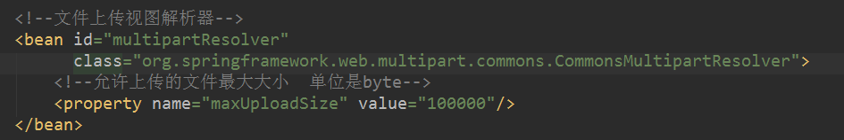
具体配置：
<?xml version="1.0" encoding="UTF-8"?>
<beans xmlns="http://www.springframework.org/schema/beans"
xmlns:xsi="http://www.w3.org/2001/XMLSchema-instance"
xmlns:context="http://www.springframework.org/schema/context"
xmlns:mvc="http://www.springframework.org/schema/mvc"
xsi:schemaLocation="http://www.springframework.org/schema/beans
http://www.springframework.org/schema/beans/spring-beans.xsd
http://www.springframework.org/schema/mvc
http://www.springframework.org/schema/mvc/spring-mvc.xsd
http://www.springframework.org/schema/context
http://www.springframework.org/schema/context/spring-context.xsd">
<!-- 注解扫描!!!-->
<context:component-scan base-package="com.zhiyou100"/>
<!-- springmvc使用<mvc:annotation-driven> -->
<!-- 自动加载RequestMappingHandlerMapping和RequestMappingHandlerAdapter， -->
<!-- 可用在springmvc.xml配置文件中使用<mvc:annotation-driven>替代注解处理器和适配器的配置。 -->
<mvc:annotation-driven/>
<!-- 容器默认的DefaultServletHandler处理 所有静态内容与无RequestMapping处理的URL-->
<mvc:default-servlet-handler/>
<!-- 配置视图解析器 -->
<bean class="org.springframework.web.servlet.view.InternalResourceViewResolver">
<property name="prefix" value="/WEB-INF/view/"/>
<property name="suffix" value=".jsp"/>
</bean>
<!--文件上传视图解析器-->
<bean id="multipartResolver"
class="org.springframework.web.multipart.commons.CommonsMultipartResolver">
<!--允许上传的文件最大大小 单位是byte-->
<property name="maxUploadSize" value="60000000"/>
</bean>
</beans>

简单文件上传
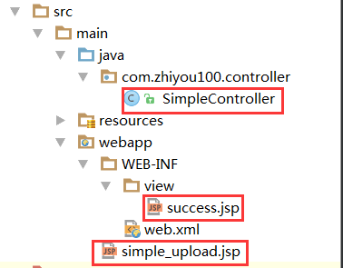

Controller
package com.zhiyou100.controller;
import org.springframework.stereotype.Controller;
import org.springframework.web.bind.annotation.RequestMapping;
import org.springframework.web.bind.annotation.RequestMethod;
import org.springframework.web.bind.annotation.RequestParam;
import org.springframework.web.multipart.MultipartFile;
import java.io.File;
import java.io.IOException;
/**
* Created by liuqi 2016/12/16.
*/
@RequestMapping
@Controller
public class SimpleController {
/**
* 单个文件上传
*
* @param uploadFile
* @return
*/
@RequestMapping(value = "/simpleUpload1", method = RequestMethod.POST)
public String upload(@RequestParam("uploadFile") MultipartFile uploadFile) {
try {
//获取文件名
String fileName = uploadFile.getOriginalFilename();
//文件的上传路径
String filePath = "D:\\upload\\" + fileName;
File file = new File(filePath);
//将文件上传到指定的路径
uploadFile.transferTo(file);
} catch (IOException e) {
e.printStackTrace();
}
return "success";
}
/**
* 多文件上传
* @param uploadFiles
* @return
*/
@RequestMapping(value = "/simpleUpload2", method = RequestMethod.POST)
public String upload(@RequestParam("uploadFile") MultipartFile[] uploadFiles) {
try {
for (MultipartFile uploadFile : uploadFiles) {
//此处MultipartFile[]表明是多文件,如果是单文件MultipartFile就行了
if(uploadFile.isEmpty()){
System.out.println("文件未上传!");
}else{
//获取文件名
String fileName = uploadFile.getOriginalFilename();
//文件的上传路径
String filePath = "D:\\upload\\" + fileName;
File file = new File(filePath);
//将文件上传到指定的路径
uploadFile.transferTo(file);
}
}
} catch (IOException e) {
e.printStackTrace();
}
return "success";
}
}

simple_upload.jsp
注意：form表单添加属性enctype="multipart/form-data"支持文件上传
<%@ page contentType="text/html;charset=UTF-8" language="java" %>
<html>
<head>
<title>简单文件上传</title>
</head>
<body>
<form action="/simpleUpload1" method="post" enctype="multipart/form-data">
<input type="file" name="uploadFile"><br>
<input type="submit" value="单文件上传">
</form>
<form action="/simpleUpload2" method="post" enctype="multipart/form-data">
<input type="file" name="uploadFile"><br>
<input type="file" name="uploadFile"><br>
<input type="file" name="uploadFile"><br>
<input type="file" name="uploadFile"><br>
<input type="file" name="uploadFile"><br>
<input type="submit" value="多文件上传">
</form>
</body>
</html>

success.jsp
<%@ page contentType="text/html;charset=UTF-8" language="java" %>
<html>
<head>
<title>上传成功</title>
</head>
<body>
文件上传成功
</body>
</html>

ajax文件上传
使用同步提交表单会造成出现“白页”的糟糕体验

环境配置
jQuery.Form.js官网：http://plugins.jquery.com/form/
- 引入jquery类库
- 引入jquery-form插件类库
- 引入bootstrap类库
- 创建upload文件夹

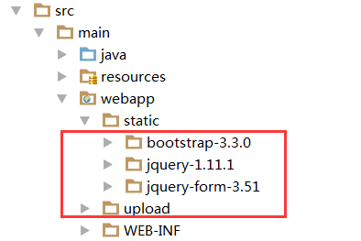

Controller
package com.zhiyou100.controller;
import org.springframework.stereotype.Controller;
import org.springframework.web.bind.annotation.RequestMapping;
import org.springframework.web.bind.annotation.RequestMethod;
import org.springframework.web.bind.annotation.RequestParam;
import org.springframework.web.bind.annotation.ResponseBody;
import org.springframework.web.multipart.MultipartFile;
import java.io.File;
import java.io.IOException;
import java.util.HashMap;
import java.util.Map;
@Controller
@RequestMapping
public class AjaxUploadController {
@ResponseBody
@RequestMapping(value="/ajaxupload", method=RequestMethod.POST)
public Map<String,Boolean> upload(@RequestParam MultipartFile uploadFile){
Map<String,Boolean> result = new HashMap<>();
try {
// 获取文件名
String fileName = uploadFile.getOriginalFilename();
String filePath = "D:\\upload\\" + fileName;
// 创建文件
File newFile = new File(filePath);
// 将文件写入磁盘
uploadFile.transferTo(newFile);
result.put("success",Boolean.TRUE);
} catch (IOException e) {
e.printStackTrace();
result.put("success",Boolean.FALSE);
}
return result;
}
}

ajax_upload.jsp
<%@ page contentType="text/html;charset=UTF-8" language="java" %>
<%@ taglib uri="http://java.sun.com/jsp/jstl/core" prefix="c" %>
<%@ taglib prefix="fmt" uri="http://java.sun.com/jsp/jstl/fmt" %>
<%@ taglib prefix="fn" uri="http://java.sun.com/jsp/jstl/functions" %>
<c:set var="ctx" value="${pageContext.request.contextPath}"/>
<!DOCTYPE html>
<html lang="zh-CN">
<head>
<meta charset="utf-8">
<meta name="viewport" content="width=device-width, initial-scale=1">
<title>ajax文件上传</title>
<link href="${ctx}/static/bootstrap-3.3.0/css/bootstrap.css" rel="stylesheet">
</head>
<body>
<div class="container">
<form class="form-horizontal" role="form" id="form-upload" enctype="multipart/form-data">
<div class="form-group">
<label>文件</label>
<input type="file" name="uploadFile">
</div>
<button type="button" class="btn btn-primary" id="btn-save">提交</button>
</form>
</div>
<script src="${ctx}/static/jquery-1.11.1/jquery.js"></script>
<script src="${ctx}/static/bootstrap-3.3.0/js/bootstrap.js"></script>
<script src="${ctx}/static/jquery-form-3.51/jquery.form.js"></script>
<script>
$(document).ready(function () {
$("#btn-save").click(function () {
$("#form-upload").ajaxSubmit({
type: 'post',
url: "${ctx}/ajaxupload",
success: function (data) {
if (data.success) {
alert("文件上传成功");
}
}
});
});
});
</script>
</body>
</html>

图片上传

Controller
package com.zhiyou100.controller;
import org.springframework.stereotype.Controller;
import org.springframework.util.StringUtils;
import org.springframework.web.bind.annotation.RequestMapping;
import org.springframework.web.bind.annotation.RequestMethod;
import org.springframework.web.bind.annotation.RequestParam;
import org.springframework.web.bind.annotation.ResponseBody;
import org.springframework.web.multipart.MultipartFile;
import javax.servlet.http.HttpServletRequest;
import java.io.File;
import java.io.IOException;
import java.util.ArrayList;
import java.util.HashMap;
import java.util.List;
import java.util.Map;
@Controller
@RequestMapping
public class ImgUploadController {
// 允许上传的格式
private static final String[] IMAGE_TYPE = new String[]{".bmp", ".jpg", ".jpeg", ".gif", ".png"};
@ResponseBody
@RequestMapping(value = "/imgupload", method = RequestMethod.POST)
public Map<String, Object> upload(@RequestParam("uploadFile") MultipartFile[] fileList,
HttpServletRequest request) {
Map<String, Object> result = new HashMap<>();
// 校验图片格式
for (String type : IMAGE_TYPE) {
for (MultipartFile file : fileList) {
if (!StringUtils.endsWithIgnoreCase(file.getOriginalFilename(), type)) {
result.put("success",Boolean.FALSE);
result.put("message","图片" + file.getOriginalFilename() + "格式错误");
return result;
}
}
}
// 这个路径相对当前应用的目录
String uploadPath = request.getServletContext().getRealPath("") + File.separator + "upload";
//存储上传的图片相对于工程的路径
List<String> url = new ArrayList<>();
try {
for (MultipartFile file : fileList) {
//此处MultipartFile[]表明是多文件,如果是单文件MultipartFile就行了
if (file.isEmpty()) {
System.out.println("文件未上传!");
} else {
//得到上传的文件名
String fileName = file.getOriginalFilename();
String filePath = uploadPath + File.separator + fileName;
File localFile = new File(filePath);
file.transferTo(localFile);
url.add("/upload/" + fileName);
}
}
result.put("url",url);
result.put("success",Boolean.TRUE);
} catch (IOException e) {
result.put("success",Boolean.FALSE);
e.printStackTrace();
}
return result;
}
}

img_upload.jsp
<%@ page contentType="text/html;charset=UTF-8" language="java" %>
<%@ taglib uri="http://java.sun.com/jsp/jstl/core" prefix="c" %>
<%@ taglib prefix="fmt" uri="http://java.sun.com/jsp/jstl/fmt" %>
<%@ taglib prefix="fn" uri="http://java.sun.com/jsp/jstl/functions" %>
<c:set var="ctx" value="${pageContext.request.contextPath}"/>
<!DOCTYPE html>
<html lang="zh-CN">
<head>
<meta charset="utf-8">
<meta name="viewport" content="width=device-width, initial-scale=1">
<title>ajax文件上传</title>
<link href="${ctx}/static/bootstrap-3.3.0/css/bootstrap.css" rel="stylesheet">
</head>
<body>
<div class="container">
<form class="form-horizontal" role="form" id="form-upload" enctype="multipart/form-data">
<div class="form-group">
<label>请选择要上传的图片</label>
<input type="file" name="uploadFile">
<input type="file" name="uploadFile">
<input type="file" name="uploadFile">
<input type="file" name="uploadFile">
<div class="row">
<div class="col-xs-6 col-md-3" id="imgs">
</div>
</div>
</div>
<button type="button" class="btn btn-primary" id="btn-save">提交</button>
</form>
</div>
<script src="${ctx}/static/jquery-1.11.1/jquery.js"></script>
<script src="${ctx}/static/bootstrap-3.3.0/js/bootstrap.js"></script>
<script src="${ctx}/static/jquery-form-3.51/jquery.form.js"></script>
<script>
$(document).ready(function () {
$("#btn-save").click(function () {
$("#form-upload").ajaxSubmit({
type: 'post',
url: "${ctx}/imgupload",
success: function (data) {
if (data.success) {
//alert(data.url);
for (var i in data.url){
//回显图片信息
$("#imgs").append('<img src="${ctx}' + data.url[i] + '" class="img-thumbnail">');
}
}
}
});
});
});
</script>
</body>
</html>

webuploader插件

UploadController
package com.zhiyou100.controller;
import org.springframework.stereotype.Controller;
import org.springframework.web.bind.annotation.RequestMapping;
import org.springframework.web.bind.annotation.RequestMethod;
import org.springframework.web.bind.annotation.RequestParam;
import org.springframework.web.bind.annotation.ResponseBody;
import org.springframework.web.multipart.MultipartFile;
import javax.servlet.http.HttpServletRequest;
import java.io.File;
import java.io.IOException;
import java.util.HashMap;
import java.util.Map;
@Controller
@RequestMapping
public class UploadController {
@ResponseBody
@RequestMapping(value = "/upload", method = RequestMethod.POST)
public Map<String, Object> upload(@RequestParam("file") MultipartFile file, HttpServletRequest request) {
Map<String, Object> result = new HashMap<>();
try {
// 这个路径相对当前应用的目录
String uploadPath = request.getServletContext().getRealPath("") + File.separator + "upload";
// 获取文件名
String fileName = file.getOriginalFilename();
String filePath = uploadPath + File.separator + fileName;
// 创建文件
File localFile = new File(filePath);
// 将文件写入磁盘
file.transferTo(localFile);
result.put("url", filePath);
result.put("success", Boolean.TRUE);
} catch (IOException e) {
result.put("success", Boolean.FALSE);
e.printStackTrace();
}
return result;
}
}

普通文件上传
手动上传
<%@ page contentType="text/html;charset=UTF-8" language="java" %>
<%@ taglib uri="http://java.sun.com/jsp/jstl/core" prefix="c" %>
<%@ taglib prefix="fmt" uri="http://java.sun.com/jsp/jstl/fmt" %>
<%@ taglib prefix="fn" uri="http://java.sun.com/jsp/jstl/functions" %>
<%@ taglib prefix="form" uri="http://www.springframework.org/tags/form" %>
<c:set var="ctx" value="${pageContext.request.contextPath}"/>
<!DOCTYPE html>
<html lang="zh-CN">
<head>
<meta charset="utf-8">
<meta name="viewport" content="width=device-width, initial-scale=1">
<title>webuploader文件上传</title>
<link href="${ctx}/static/bootstrap-3.3.0/css/bootstrap.css" rel="stylesheet">
<link href="${ctx}/static/webuploader-0.1.5/css/webuploader.css" rel="stylesheet"/>
</head>
<body>
<div class="container">
<!--用来存放文件信息-->
<div id="div-file-list"></div>
<div class="row">
<!--用来存放文件信息-->
<div class="col-md-1">
<button id="btn-upload-file" class="btn btn-primary">开始上传</button>
</div>
<div class="col-md-11">
<h5 style="margin-top: 0px"><div id="btn-select-file">添加文件</div></h5>
</div>
</div>
</div>
<script src="${ctx}/static/jquery-1.11.1/jquery.js"></script>
<script src="${ctx}/static/bootstrap-3.3.0/js/bootstrap.js"></script>
<script src="${ctx}/static/webuploader-0.1.5/js/webuploader.js"></script>
<script>
$(document).ready(function () {
// 初始化Web Uploader
var uploader = WebUploader.create({
// 不压缩image
resize: false,
// swf文件路径
swf: '${ctx}/static/webuploader-0.1.5/Uploader.swf',
// 文件接收服务端。
server: '${ctx}/upload',
// 选择文件的按钮。可选。
// 内部根据当前运行是创建，可能是input元素，也可能是flash.
pick: '#btn-select-file'
});
// 当有文件被添加进队列的时候
uploader.on('fileQueued', function (file) {
$("#div-file-list").append(
'<div id="' + file.id + '">' +
'<h4>' +
'<span class="label label-primary">准备上传</span>' + ' ' + file.name + '' +
'</h4>' +
'</div>');
});
// 文件上传过程中创建进度条实时显示。
uploader.on('uploadProgress', function (file, percentage) {
var $percent = $('#' + file.id).find('.progress .progress-bar');
// 避免重复创建
if (!$percent.length) {
$('<div class="progress progress-striped active">' +
'<div class="progress-bar" role="progressbar" style="width: 0%">' +
'</div>' +
'</div>').appendTo($('#' + file.id));
$percent = $('#' + file.id).find('.progress .progress-bar');
}
$percent.css('width', percentage * 100 + '%');
$('#' + file.id).find('span').addClass("label-info").html('上传中');
});
uploader.on('uploadSuccess', function (file) {
$('#' + file.id).find('span').addClass("label-success").html('上传成功');
});
uploader.on('uploadError', function (file) {
$('#' + file.id).find('span').addClass("label-danger").html('上传成功');
});
uploader.on('uploadComplete', function (file) {
$('#' + file.id).find('.progress').fadeOut();
});
$("#btn-upload-file").on('click', function () {
uploader.upload();
});
});
</script>
</body>
</html>

自动上传
<%@ page contentType="text/html;charset=UTF-8" language="java" %>
<%@ taglib uri="http://java.sun.com/jsp/jstl/core" prefix="c" %>
<%@ taglib prefix="fmt" uri="http://java.sun.com/jsp/jstl/fmt" %>
<%@ taglib prefix="fn" uri="http://java.sun.com/jsp/jstl/functions" %>
<%@ taglib prefix="form" uri="http://www.springframework.org/tags/form" %>
<c:set var="ctx" value="${pageContext.request.contextPath}"/>
<!DOCTYPE html>
<html lang="zh-CN">
<head>
<meta charset="utf-8">
<meta name="viewport" content="width=device-width, initial-scale=1">
<title>webuploader文件上传</title>
<link href="${ctx}/static/bootstrap-3.3.0/css/bootstrap.css" rel="stylesheet">
<link href="${ctx}/static/webuploader-0.1.5/css/webuploader.css" rel="stylesheet"/>
</head>
<body>
<div class="container">
<!--用来存放文件信息-->
<div id="div-file-list"></div>
<h5 style="margin-top: 0px"><div id="btn-select-file">上传文件</div></h5>
</div>
<script src="${ctx}/static/jquery-1.11.1/jquery.js"></script>
<script src="${ctx}/static/bootstrap-3.3.0/js/bootstrap.js"></script>
<script src="${ctx}/static/webuploader-0.1.5/js/webuploader.js"></script>
<script>
$(document).ready(function () {
// 初始化Web Uploader
var uploader = WebUploader.create({
// 不压缩image
resize: false,
// 自动上传。
auto: true,
// swf文件路径
swf: '${ctx}/static/webuploader-0.1.5/Uploader.swf',
// 文件接收服务端。
server: '${ctx}/upload',
// 选择文件的按钮。可选。
// 内部根据当前运行是创建，可能是input元素，也可能是flash.
pick: '#btn-select-file'
});
// 当有文件被添加进队列的时候
uploader.on('fileQueued', function (file) {
$("#div-file-list").append(
'<div id="' + file.id + '">' +
'<h4>' +
'<span class="label label-primary">准备上传</span>' + ' ' + file.name + '' +
'</h4>' +
'</div>');
});
// 文件上传过程中创建进度条实时显示。
uploader.on('uploadProgress', function (file, percentage) {
var $percent = $('#' + file.id).find('.progress .progress-bar');
// 避免重复创建
if (!$percent.length) {
$('<div class="progress progress-striped active">' +
'<div class="progress-bar" role="progressbar" style="width: 0%">' +
'</div>' +
'</div>').appendTo($('#' + file.id));
$percent = $('#' + file.id).find('.progress .progress-bar');
}
$percent.css('width', percentage * 100 + '%');
$('#' + file.id).find('span').addClass("label-info").html('上传中');
});
uploader.on('uploadSuccess', function (file) {
$('#' + file.id).find('span').addClass("label-success").html('上传成功');
});
uploader.on('uploadError', function (file) {
$('#' + file.id).find('span').addClass("label-danger").html('上传成功');
});
uploader.on('uploadComplete', function (file) {
$('#' + file.id).find('.progress').fadeOut();
});
$("#btn-upload-file").on('click', function () {
uploader.upload();
});
});
</script>
</body>
</html>

图片上传
手动上传
<%@ page contentType="text/html;charset=UTF-8" language="java" %>
<%@ taglib uri="http://java.sun.com/jsp/jstl/core" prefix="c" %>
<%@ taglib prefix="fmt" uri="http://java.sun.com/jsp/jstl/fmt" %>
<%@ taglib prefix="fn" uri="http://java.sun.com/jsp/jstl/functions" %>
<%@ taglib prefix="form" uri="http://www.springframework.org/tags/form" %>
<c:set var="ctx" value="${pageContext.request.contextPath}"/>
<!DOCTYPE html>
<html lang="zh-CN">
<head>
<meta charset="utf-8">
<meta name="viewport" content="width=device-width, initial-scale=1">
<title>webuploader文件上传</title>
<link href="${ctx}/static/bootstrap-3.3.0/css/bootstrap.css" rel="stylesheet">
<link href="${ctx}/static/webuploader-0.1.5/css/webuploader.css" rel="stylesheet"/>
</head>
<body>
<div class="container">
<!--用来存放文件信息-->
<div class="row" id="imgs">
<div class="img-template" style="display: none">
<div class="col-sm-3 col-md-3">
<div class="thumbnail">
<img/>
<div class="caption text-right">
<span class="label label-primary">准备上传</span>
</div>
</div>
</div>
</div>
</div>
<div class="row">
<!--用来存放文件信息-->
<div class="col-md-1">
<button id="btn-upload-file" class="btn btn-primary">开始上传</button>
</div>
<div class="col-md-11">
<h5 style="margin-top: 0px">
<div id="btn-select-file">添加文件</div>
</h5>
</div>
</div>
</div>
<script src="${ctx}/static/jquery-1.11.1/jquery.js"></script>
<script src="${ctx}/static/bootstrap-3.3.0/js/bootstrap.js"></script>
<script src="${ctx}/static/webuploader-0.1.5/js/webuploader.js"></script>
<script>
$(document).ready(function () {
// 初始化Web Uploader
var uploader = WebUploader.create({
// 不压缩image
resize: false,
// 自动上传。
// auto: true,
// swf文件路径
swf: '${ctx}/static/webuploader-0.1.5/Uploader.swf',
// 文件接收服务端。
server: '${ctx}/upload',
// 选择文件的按钮。可选。
// 内部根据当前运行是创建，可能是input元素，也可能是flash.
pick: '#btn-select-file',
// 只允许选择文件，可选。
accept: {
title: 'Images',
extensions: 'gif,jpg,jpeg,bmp,png',
mimeTypes: 'image/*'
}
});
// 当有文件添加进来的时候
uploader.on('fileQueued', function (file) {
var template = $(".img-template").clone();
template.find(".thumbnail").attr("id", file.id);
//template.find("label").html(file.name+" ");
// 创建缩略图
uploader.makeThumb(file, function (error, src) {
if (error) {
//template.replaceWith('<span>不能预览</span>');
// template.find('span').addClass("label-info").html('不能预览');
// return;
}
template.find("img").attr("src", src);
//回显图片信息
$("#imgs").append(template.html());
}, 1, 1);
});
//发生错误
uploader.on('error', function (handler) {
//alert(handler);
if (handler == 'Q_TYPE_DENIED') {
alert("上传的图片格式不正确！");
}
});
// 文件上传过程中创建进度条实时显示。
uploader.on('uploadProgress', function (file, percentage) {
var $percent = $('#' + file.id).find('.progress .progress-bar');
// 避免重复创建
if (!$percent.length) {
$('<div class="progress progress-striped active">' +
'<div class="progress-bar" role="progressbar" style="width: 0%">' +
'</div>' +
'</div>').appendTo($('#' + file.id));
$percent = $('#' + file.id).find('.progress .progress-bar');
}
$percent.css('width', percentage * 100 + '%');
$('#' + file.id).find('span').addClass("label-info").html('上传中');
});
uploader.on('uploadSuccess', function (file, data) {
$('#' + file.id).find('span').addClass("label-success").html('上传成功');
$('#' + file.id).find('.caption').append('<a href="#" class="btn btn-danger btn-xs">删除</a>');
$('#' + file.id).find("img").attr("src", data.url);
});
uploader.on('uploadError', function (file) {
$('#' + file.id).find('span').addClass("label-danger").html('上传失败');
});
uploader.on('uploadComplete', function (file) {
$('#' + file.id).find('.progress').fadeOut();
});
$("#btn-upload-file").on('click', function () {
uploader.upload();
});
});
</script>
</body>
</html>

自动上传

<%@ page contentType="text/html;charset=UTF-8" language="java" %>
<%@ taglib uri="http://java.sun.com/jsp/jstl/core" prefix="c" %>
<%@ taglib prefix="fmt" uri="http://java.sun.com/jsp/jstl/fmt" %>
<%@ taglib prefix="fn" uri="http://java.sun.com/jsp/jstl/functions" %>
<%@ taglib prefix="form" uri="http://www.springframework.org/tags/form" %>
<c:set var="ctx" value="${pageContext.request.contextPath}"/>
<!DOCTYPE html>
<html lang="zh-CN">
<head>
<meta charset="utf-8">
<meta name="viewport" content="width=device-width, initial-scale=1">
<title>webuploader文件上传</title>
<link href="${ctx}/static/bootstrap-3.3.0/css/bootstrap.css" rel="stylesheet">
<link href="${ctx}/static/webuploader-0.1.5/css/webuploader.css" rel="stylesheet"/>
</head>
<body>
<div class="container">
<!--用来存放文件信息-->
<div class="row" id="imgs">
<div class="img-template" style="display: none">
<div class="col-sm-3 col-md-3">
<div class="thumbnail">
<img/>
<div class="caption text-right">
<span class="label label-primary"></span>
</div>
</div>
</div>
</div>
</div>
<h5 style="margin-top: 0px">
<div id="btn-select-file">上传文件</div>
</h5>
</div>
<script src="${ctx}/static/jquery-1.11.1/jquery.js"></script>
<script src="${ctx}/static/bootstrap-3.3.0/js/bootstrap.js"></script>
<script src="${ctx}/static/webuploader-0.1.5/js/webuploader.js"></script>
<script>
$(document).ready(function () {
// 初始化Web Uploader
var uploader = WebUploader.create({
// 不压缩image
resize: false,
// 自动上传。
auto: true,
// swf文件路径
swf: '${ctx}/static/webuploader-0.1.5/Uploader.swf',
// 文件接收服务端。
server: '${ctx}/upload',
// 选择文件的按钮。可选。
// 内部根据当前运行是创建，可能是input元素，也可能是flash.
pick: '#btn-select-file',
// 只允许选择文件，可选。
accept: {
title: 'Images',
extensions: 'gif,jpg,jpeg,bmp,png',
mimeTypes: 'image/*'
}
});
// 当有文件添加进来的时候
uploader.on('fileQueued', function (file) {
var template = $(".img-template").clone();
template.find(".thumbnail").attr("id", file.id);
//template.find("label").html(file.name+" ");
// 创建缩略图
uploader.makeThumb(file, function (error, src) {
if (error) {
//template.replaceWith('<span>不能预览</span>');
//return;
}
template.find("img").attr("src", src);
//回显图片信息
$("#imgs").append(template.html());
}, 1, 1);
});
//发生错误
uploader.on('error', function (handler) {
//alert(handler);
if (handler == 'Q_TYPE_DENIED') {
alert("上传的图片格式不正确！");
}
});
// 文件上传过程中创建进度条实时显示。
uploader.on('uploadProgress', function (file, percentage) {
var $percent = $('#' + file.id).find('.progress .progress-bar');
// 避免重复创建
if (!$percent.length) {
$('<div class="progress progress-striped active">' +
'<div class="progress-bar" role="progressbar" style="width: 0%">' +
'</div>' +
'</div>').appendTo($('#' + file.id));
$percent = $('#' + file.id).find('.progress .progress-bar');
}
$percent.css('width', percentage * 100 + '%');
$('#' + file.id).find('span').addClass("label-info").html('上传中');
});
uploader.on('uploadSuccess', function (file, data) {
$('#' + file.id).find('span').addClass("label-success").html('上传成功');
$('#' + file.id).find('.caption').append('<a href="#" class="btn btn-danger btn-xs">删除</a>');
$('#' + file.id).find("img").attr("src", data.url);
});
uploader.on('uploadError', function (file) {
$('#' + file.id).find('span').addClass("label-danger").html('上传失败');
});
uploader.on('uploadComplete', function (file) {
$('#' + file.id).find('.progress').fadeOut();
});
});
</script>
</body>
</html>

